<http://mastkd.com/secciones/enciclopedia/>

ENCICLOPEDIA12

**Historia del Taekwondo según la WTF**

[Corea del Sur](http://mastkd.com/country_cat/corea-del-sur/) - *2009/03/26 -* Los antecedentes históricos del desarrollo del Taekwondo serán explicados siguiendo el orden cronológico de cuatro eras diferentes: la **Edad Antigua**, la **Edad Media**, la **Edad Moderna** y **Actualmente**.

[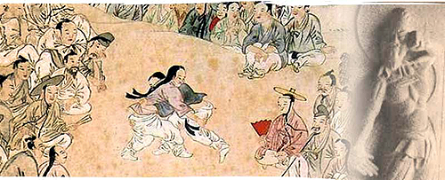](http://mastkd.com/wp-content/uploads/2009/03/2009-03-26_Ax_masTaekwondo_Historia_TKD_500.jpg)  
.

**Edad Antigua**

**El origen del Taekwondo**

.  
El hombre tiene por naturaleza el instinto de conservar tanto su propia vida como la de su raza, y por tanto desarrolla actividades físicas bien sea consciente o inconscientemente. El Hombre no puede prescindir de los movimientos físicos, crece y evoluciona en ellos, sin importar el tiempo y el espacio. En la antigüedad las personas no tenían otros medios más que sus propias manos desnudas y sus cuerpos para defenderse, así que naturalmente desarrollaron técnicas de combate mano a mano. Incluso en la época en que se desarrollaron las armas como medios defensivos u ofensivos, las personas aún seguían disfrutando de las técnicas de combate mano a mano con el propósito de fortalecer sus cuerpos, así como de lucirse en los combates durante los rituales de las comunidades tribales.

En los comienzos de la península coreana había tres tribus, cada una contaba con una competencia de arte marcial para guerreros durante la época de rituales. Para ese entonces, la gente aprendía sus técnicas de las experiencias de pelear con animales, cuyos movimientos defensivos y ofensivos también eran objeto de análisis. Se cree que éste es exactamente el verdadero origen del taekwondo moderno, cuyo nombre proviene de “**Subak**“, “**Taekkyon**“, entre otros.

.

[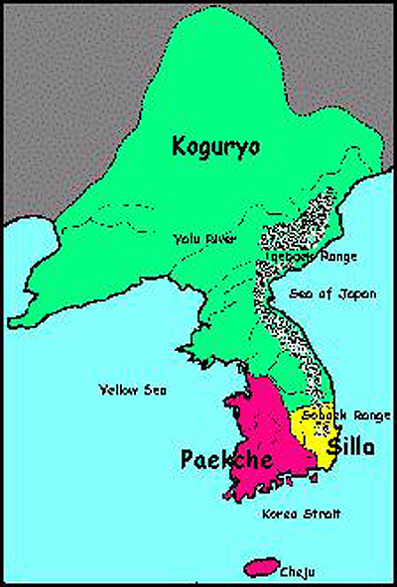](http://mastkd.com/wp-content/uploads/2009/03/2009-03-26_Ax_masTaekwondo_Historia_TKD_tres_Dinastias_500.jpg)  
.

Al final de la edad antigua en la península de **Corea**, tres reinos rivalizaban entre ellos por la hegemonía. Estos eran **Koguryo**, **Paekje** y **Shilla**, todos se satisfacían del fortalecimiento del nacionalismo creciente con guerreros entrenados. La historia coreana cuenta que había personalidades militares entre los líderes nacionales más destacados de los tres reinos, lo cual prueba la tendencia militar de la jerarquía predominante.

Como resultado, los jóvenes guerreros fueron organizados como **“Hwarangdo”** en **Shilla** y **“Chouisonin”** en **Koguryo**, ambos con entrenamiento en artes marciales como una de las materias más importantes del aprendizaje. Un conocido libro de artes marciales de la época llamado **“Muyedobo-Tongji”** escribió *“El Taekwondo es la base del arte marcial, permite el fortalecimiento del cuerpo usando el pie y la mano libremente y entrenando los brazos y la piernas y en general el cuerpo para adaptarlo a cualquier situación crítica”.* Esto muestra que el Taekwondo ya era común en esa época, por lo que se puede asumir fácilmente que el Taekwondo se originó desde la época de las comunidades tribales en la península coreana.

El reino de **Shilla**, fundado en el 57 a.C. en el sureste de **Corea**, y el de **Koguryo**, fundado en el 37 a.C. en el norte de **Corea** por el rio **Yalu**, hicieron grandes esfuerzos para transformar a sus jóvenes en fuertes guerreros llamados **“Hwarang”** y **“Sunbae”** respectivamente, ciertamente con el Taekwondo como una de las principales materias de entrenamiento físico. .

**El Sonbae de Koguryo y el Taekkyon**

**Koguryo** fue fundado en la parte norte de Corea rodeado por las hostiles tribus (chinas) **Han** en el norte. Por consiguiente, en un principio, el reino organizó un fuerte cuerpo de guerreros llamado **“Sunbae”** en su intento por consolidar el poder.

.

[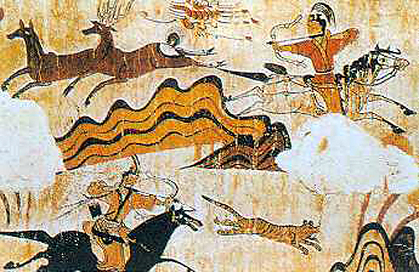](http://mastkd.com/wp-content/uploads/2009/03/2009-03-26_Ax_masTaekwondo_Historia_TKD_Dinastia_koguryo_500.jpg)  
.

Según los expertos, **Sunbae** significa un hombre virtuoso que nunca huye en una pelea, el cual es miembro del cuerpo de guerreros. Más tarde, la crónica de la antigua **Dinastía Choson** o **Joseon** describió el ascenso de la era de **Koguryo** diciendo *“la gente se reúne el 10 de marzo cada año en el lugar del ritual, en donde disfrutan de una danza de espadas, tiro con arco, combates de Taekwondo, entre otros”* insinuando que el Taekwondo era uno de los eventos populares en los rituales de la época de **Koguryo**. También decía que un **“Sunbae”** vivía en grupo, aprendiendo las artes de la historia y la literatura en sus casas y saliendo a construir caminos y fortalezas para el beneficio de la sociedad, siempre leales a la nación.

Por tanto, era natural que **Koguryo** tuviera la prioridad en el interés del **Taekkyon** el cual era la base de las artes marciales, como se puede probar por las pinturas murales descubiertas en las tumbas de la época de **Koguryo**. Una pintura mural en la tumba de **Samsil** expone dos guerreros enfrentándose en un combate cara a cara de la época de **Koguryo** y un tercero en la misma tumba muestra la escena de un combate (**Ssirum**) claramente característico del **Taekkyon**. Se puede asumir por la pintura del combate de **Taekkyon** que la muerte era una práctica del **Taekkyon** o el objeto de pésame con bailes y artes marciales.

.

[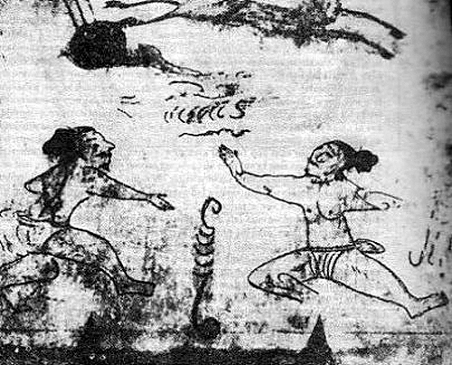](http://mastkd.com/wp-content/uploads/2009/03/2009-03-26_Ax_masTaekwondo_Historia_TKD_Koguryo_Mural_500.jpg)  
.

**El hwarang de Shilla y el Taekkyon**

El reino de **Shilla** fue fundado en el sureste de la península coreana en donde no había amenazas inmediatas del exterior, pero junto con el nacimiento del reino **Paekje** en su lado oeste y el comienzo de las invasiones por **Koguryo** por el norte, **Shilla** fue impulsada a armarse con el desarrollo de las artes marciales.

De hecho **“hwarangdo”** es el típico ejemplo de las artes marciales de **Shilla**, la cual es una asimilación del sistema **“sunbae”** de **Koguryo**. El joven grupo de hwarangdo fue bien entrenado con el sentimiento de una piedad filial, lealtad al **Reino** y devoción de sacrificio hacia la sociedad para convertirse en importantes personalidades en el control del **Reino**. Entre estos se distinguieron **Kim Yu-Shin** y **Kim Chun-Chu** quienes hicieron evidentes contribuciones a la unificación de estos tres reinos.

La crónica del antiguo **Chosun** describe la vida de los hwarang, miembros del hwarangdo: *“los hwarang eran seleccionados por el Reino a través de concursos y, después de la selección, vivían juntos en grupo, aprendiendo, ejercitando el subak, practicando la esgrima y montando a caballo, y algunas veces disfrutaban de los diversos juegos de las comunidades, trabajando en ayudas de emergencia y en la construcción de fortalezas y caminos, y siempre estaban dispuestos a sacrificar sus vidas en tiempos de guerra”.*

Los hwarangs fueron particularmente influenciados por las disciplinas budistas, como se puede observar en la estatua de bronce del guerrero **Kumgang Yoksa** (un hombre de una gran fuerza física) exhibida actualmente en el museo **Kyongju** la cual claramente indica que las artes marciales eran practicadas en los templos al mostrar las manos desnudas en poses defensivas y ofensivas de un fuerte hombre.

.

[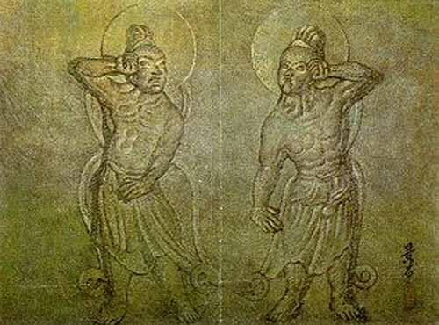](http://mastkd.com/wp-content/uploads/2009/03/2009-03-26_Ax_masTaekwondo_Historia_TKD_Kumgang_Yoksa_500.jpg)

Especialmente la forma de puño mostrado en la estatua de **Kumgang Yoksa** se parece exactamente a un **“jungkwon”** (puño correcto) en el término contemporáneo del Taekwondo. La estatua también muestra el **“pyon jumok”** [puño plano] y el uso de las piernas, el cual se ve en el Taekwondo actual.

Es importante notar que en la época de **Shilla** los términos **“subak”** (técnicas de manos) y **“taekkyon”** aparezcan juntas, significando que tanto las técnicas de manos como las de pies se usaban en las artes marciales como se muestra en el Taekwondo moderno. .

**El Taekkyon transmitido del Koguryo al Shilla**

Mientras que el arte del **Taekkyon** se popularizaba en **Koguryo**, éste también se transmitía a **Shilla**, lo cual se justifica desde los siguientes puntos de vista:

**(1)** **Hwarang** (o sonrang) en **Shilla** tiene el mismo significado que la palabra **“sonbae”** en **Koguryo** al indicar ambos el joven cuerpo guerrero en su origen etimológico.

**(2)** Tanto hwarang como sonbae tenían las mismas organizaciones y estructura jerárquica.

**(3)** De acuerdo con la historia, mientras los sonbaes de **Koguryo** solían competir en los juegos de **Taekkyon** durante las festividades nacionales, los hwarangs de **Shilla** también jugaban juegos de **Taekkyon** (**subak**, **dokkyoni** o **taekkyoni**) en tales festivales como **“palkwanhoe”** y **“hankawi”**, así transformaron sistemáticamente las antiguas técnicas de pelea en el Taekkyon (o sonbae) como la base de las artes marciales para alrededor del año 200 d.C. Desde el siglo IV los **Hwarangs** tomaron las lesiones de **Taekkyon** como un arte marcial sistematizado en sus casas de aprendizaje para hacerlo también popular entre la gente del común tanto que sus técnicas fueron representadas en los murales de las tumbas de los antiguos guerreros. De nuevo, también es cierto que el **Taekkyon**, viniendo a **Shilla**, fue transformado más adelante en una escuela de arte marcial con la división de técnicas, técnicas de mano a mano y técnicas de pies, las cuales pueden demostrarse por el hecho de que tanto las técnicas mano a mano como las de pies aparecen en las antiguas esculturas y estatuas budistas. .

**Edad Media**

La dinastía **Koryo**, que reunificó la península coreana después de **Shilla** (A.D. 918 a 1392), hizo que el **Taekkyon** se desarrollara más sistemáticamente y lo convirtió en tema obligatorio en los exámenes para la selección de cadetes militares.

Las técnicas y el poder del **Taekkyon** evolucionó para convertirse en armas eficaces incluso para matar a seres humanos. En los militares, se introdujo un patrón de la práctica colectiva, llamado **“obyong-subak-hui”** (juego de **Taekkyon** de 5 soldados), de modo que pudiera ser utilizado en una guerra de verdad.

En los días tempranos de la dinastía de **Koryo**, las habilidades en las artes marciales eran las únicas calificaciones requeridas para pertenecer a las fuerzas militares, porque el reino necesitaba las capacidades de defensa nacional después de conquistar la península. Cualquier soldado llano que dominara las técnicas de **Taekkyon** era promovido a general y los jóvenes eran invitados a las competencias de **Taekkyon** donde los expertos en el arte eran seleccionados para ser oficiales militares. Existen muchos otros ejemplos en los cuales los jóvenes que participaban en las competencias y quienes dominaban el **Taekkyon** eran escogidos, lo que prueba que el deporte del Taekwondo se originó en esa época. Las crónicas de la dinastía de **Koryo** escriben*: “en una competencia de poder de las técnicas del Taekkyon, Lee Yi- Min perforó un pilar de una casa con su puño derecho, haciendo que algunos de los apoyos de la azotea se sacudieran. Otro practicante del Taekkyon hizo que su puño atravesara una pared de arcilla”.*

Especialmente los reyes de la dinastía de **Koryo** estaban muy interesados en el **“subakhui”** (competencia de **Taekkyon**), haciendo de éste un curso obligatorio en el entrenamiento militar. De esta manera, el subakhui era también popular entre las aldeas, como forma de inspección.

Sin embargo, la dinastía de **Koryo** en sus últimos años tuvo acceso a la pólvora y a nuevos tipos de armas, retrasando así su ayuda a las artes marciales, así como a los juegos populares que se transmitieron posteriormente a la **Corea** moderna, **Chosun**. (**Taekkyon** explicado en el libro de la historia de **Koryo**). .

**Edad Moderna**

En los tiempo modernos de **Corea**,en la dinastía **Chosun** (1392 – 1910), la **Corea** imperial y la colonia japonesa gobernaron hasta 1945. Aquí el Taekwondo era más bien llamado **“subakhui”** que **“Taekkyon”** y sufrió una eventual pérdida de apoyo oficial del gobierno central, ya que las armas se modernizaron para la defensa nacional, aunque el subakhui aún era popular en los inicios de Chosun.

La dinastía **Chosun** se fundamentó en la ideología del **Confusionismo**, el cual resultó del rechazo del budismo y de darle más importancia a la literatura que a las artes marciales. No obstante, los anales de la dinastía **Chosun** cuentan sobre las competencias de subakhui ordenadas por las autoridades locales, con el propósito de seleccionar soldados, y otras ordenadas por los reyes, quienes disfrutaban observar las competencias de subakhui en la época de banquetes. También era dictaminado por el departamento de Defensa que un soldado debía ser empleado cuando le hubiere ganado a otros tres competidores en los combates de subakhui. Sin embargo, mientras el gobierno progresó, los oficiales administrativos empezaron a darle más importancia a la lucha por el control que al interés de la defensa, descuidando naturalmente la promoción de las artes marciales.

Entonces, fue en los días del rey **Jungjo** después de la vergonzosa invasión de **Corea** por los japoneses (1592) que el gobierno revivió las fuertes medidas de defensa fortaleciendo el entrenamiento militar y la práctica de las artes marciales. Alrededor de este periodo hubo una publicación del llamado **Muyedobo-Tongji**, un libro de ilustraciones de artes marciales, cuyo cuarto volumen titulado **“técnicas de pelea mano a mano”** contenía la ilustración de 38 movimientos, pareciéndose exactamente al Taekwondo poomsae moderno y los movimientos básicos, aunque estos movimientos no pueden ser comparados con el Teakwondo poomsae moderno, el cual ha sido modernizado a través de estudios científicos.

.

[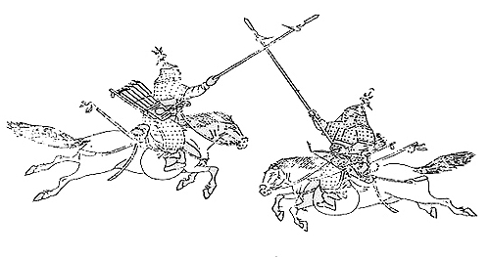](http://mastkd.com/wp-content/uploads/2009/03/2009-03-26_Ax_masTaekwondo_Historia_TKD_Pinturas_del_libro_Muyedobotongji_500.jpg)  
Incluso bajo el dominio japonés, algunos escritores coreanos famosos como **Shin Chae- Ho** y **Choi Nam-Sun** hablaron sobre el Taekwondo diciendo*“el subak actual que prevalece en Seúl vino del sunbae de la dinastía Koguryo”* y *“el subak es como el Taekwondo moderno, el cual era practicado originalmente como un arte marcial, pero ahora es practicado mayormente como deporte por los niños”.*

Sin embargo el gobierno colonial japonés, en proceso de suprimir al pueblo coreano, prohibió totalmente cualquier deporte folclórico incluido el Taekwondo. El arte marcial **Taekkyion** (**Taekwondo**) fue transmitido en secreto sólo por los maestros del arte hasta la liberación del país en 1945. **Song Duk-Ki** uno de los maestros de entonces declaró que su maestro era **Im Ho** quien tenía muy buena reputación por sus excelentes habilidades en **Taekkyon** *“saltando sobre los muros y corriendo a través de los bosques como un tigre”*. (Las explicaciones sobre las técnicas de **Taekkyon** en el **Muyedobo-tongji** (ilustraciones generales de técnicas) (Escenas de combates).

.

[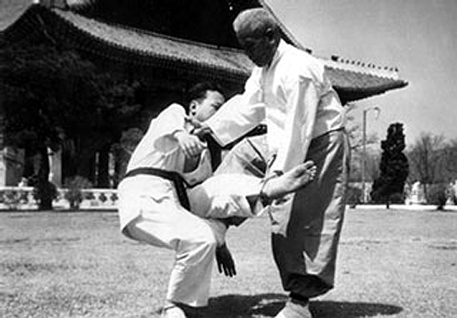](http://mastkd.com/wp-content/uploads/2009/03/2009-03-26_Ax_masTaekwondo_Historia_TKD_1964_Song_Duk_Ki_500.jpg)  
.

En la época, 14 términos de técnicas eran usados para representar 5 patrones de patada, 4 técnicas de mano, 3 patrones de patada de hacha, un patrón de patada saltando y una técnica de golpeo por debajo de la cintura. Algo que también vale la pena mencionar es el uso del término **“poom”** que significa una pose cara a cara preparándose para el combate. Los maestros del Taekwondo también estaban bajo constante amenaza de ser encadenados, lo cual resultó en un eventual **Taekkyon** como deporte popular..

**El Taekwondo en el presente**

Con la liberación de **Corea** del régimen colonial japonés después de la **Segunda Guerra Mundial**, la gente coreana comenzó a recuperar el pensamiento de independencia y los juegos folclóricos tradicionales retomaron su popularidad. **Song Duk-Ki**, un renombrado maestro del **Taekkyon**, presentó una demostración del arte marcial ante **Syngman Rhee** el primer presidente de la nueva república de **Corea**, con motivo de su cumpleaños, distinguiendo claramente el Taekwondo del **Karate** japonés que había sido introducido por los gobernantes japoneses durante la ocupación.

Los expertos en artes marciales comenzaron a abrir gimnasios de **Taekwondo** en todo el país y después del final de la guerra coreana (1950-1953) el **Taekwondo** se popularizó entre el grado **Dan** de cinturones negros dentro del país, también enviando cerca de 2.000 maestros de Taekwondo a más de cien países.

.

[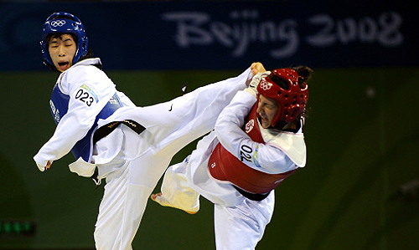](http://mastkd.com/wp-content/uploads/2009/03/2009-03-26_Ax_masTaekwondo_Taekondo_Deporte_Olimpico_500.jpg)  
.

Después de todo, el **Taekwondo** recibió el nombramiento de arte marcial nacional en 1971, el presente **Kukkiwon** fue fundado en 1972 para ser utilizado como la sede, así como el lugar de las diversas competencias de Taekwondo. Un año más tarde, en 1973, la **Federación Mundial de Taekwondo** fue establecida. En 1973, el campeonato bienal mundial de Taekwondo fue organizado.

En 1974, el Taekwondo fue admitido en los juegos asiáticos como evento oficial. En 1975, el Taekwondo fue aceptado como deporte oficial por la **Unión Atlética de Aficionados de los EE.UU.** (**AAU**) y también fue admitido a la **Asociación General de las Federaciones Internacionales de Deportes** (**GAISF**), seguida por la adopción por parte del **Consejo Internacional de Deportes Militares** (**CISM**) en 1976 como evento deportivo oficial. La **WTF** se convirtió en una federación deportiva reconocida por el Comité Olímpico Internacional (COI) en 1980, haciendo del Taekwondo un deporte olímpico. Así, la adopción del Taekwondo como evento oficial fue seguida por los **Juegos Mundiales de 1981**, los **juegos Panamericanos en 1986**, y finalmente por los **Juegos Olímpicos de Sidney 2000 en 1994**, y posteriormente en los **Juegos Olímpicos de Atenas 2004 en el 2000.** El 29 de noviembre de 2002, la 114a sesión del **COI** también confirmó la inclusión del Taekwondo en los **Juegos Olímpicos de Beijing en 2008**.

.

[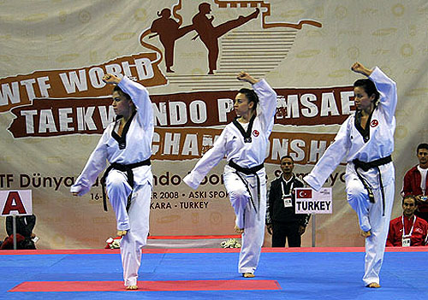](http://mastkd.com/wp-content/uploads/2009/03/2009-03-26_Ax_masTaekwondo_Historia_Poomsae_Mundial_500.jpg)  
.

[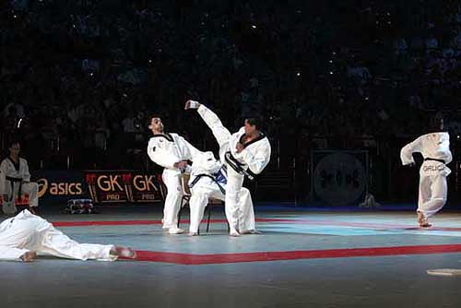](http://mastkd.com/wp-content/uploads/2009/03/2009-03-26_Ax_Exhibicion_masTaekwondo.jpg)  
.

Video: Documental, Historia del Taekwondo []  
.

ENCICLOPEDIA - HISTORIA36

**Japón, Choi Hong Hi e historia del Taekwondo**

A través de este trabajo especial de **Carlos Hernández**, podrán hacer un viaje en el tiempo y conocer mucho de la historia del **Taekwondo**, de sus diferentes momentos desde su creación, hasta llegar al Siglo XXI.

Es importante que taekwondistas, instructores y demás interesados en la práctica de este Arte Deporte, conozcan importantes datos que dan forma y explican a través de diferentes etapas, la formación del **Taekwondo** de hoy día, tanto **I.T.F**, como **W.T.F**. En este trabajo de ascenso a 5to dan del Periodista y Maestro de Taekwondo, **Carlos Hernández**, se ahonda en la historia aportando datos que todo amante del **TKD** debe saber.

En **Japón** el **Taekwondo** no es tan popular, existe, se practica, tiene su selección nacional, pero hasta allí. Recordemos que **Japón** prohibió la práctica del **Taekyon**, durante la invasión que casi acaba con la cultura coreana en aquél empeño de la nación del sol naciente por apoderarse de **Asia**.

Sin embargo, **Japón** después de la guerra donde claudicó tras perder ante **EEUU** cambió su actitud, y en el entorno del **TKD** se apoyó con técnicos coreanos, haciendo excelentes atletas que incluso han llegado a los juegos olímpicos, **Yoriko Okamoto**, **Minako Hatekeyama**, **Kiyoteru Higuchi**, **Shin Koyamoda**, **Takahiro Niimi**, **Kenji Ozaki**, **Kengo Uchimura**.

.

**Japón hoy**

.

[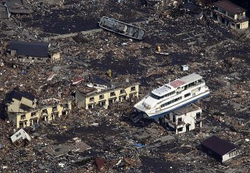](http://mastkd.com/wp-content/uploads/2011/04/2011-04-11_24038x_masTaekwondo_Japon-Terremoto-de-2011-e1302529894867.jpg)Pareciera que esta vez es la naturaleza la que está cobrando a **Japón** un costo demasiado alto. La primera vez que sufrieron una pesadilla fue producto de la mano del hombre en el año 1.945, cuando los **Estados Unidos** lanzó sendas bombas atómicas a las ciudades de **Hiroshima** y **Nagasaki** para dar fin a la guerra que se originó cuando **Japón** destruyó parcialmente la flota del pacifico de **EEUU** en la base naval **Pearl Harbor** en **Hawái** (1941).

La grave situación que está ocurriendo en algunos sectores de la nación del Sol naciente, en las localidades de **Chiba**, **Fukushima**, **Miyagi**, **Kesennuma**, **Tikuzentaka**, **Kamaichi**, **Minansanrikiu**, **Sendai**, y **Tokyo**, donde el sismo de 9 Grados ocasionó grandes destrozos, pérdidas materiales y humanas fue empeorado con un Tsunami de características irreales, volcanes haciendo erupción, y lo peor a estas alturas la amenaza de una hecatombe nuclear en esa nación, es latente, pues las plantas de energía, **Fukushima**, **Onagona** y **Tokaique** están a punto de colapso en un país que aún cuando ha vivido y está preparado para situaciones de gran gravedad, no creo que esté en condiciones de prever una hecho tan inverosímil como la que se está viviendo, lo que sin duda es más que una pesadilla, un evento que supera la ficción del más sádico guionista de cine.

Por otro lado, volviendo al tema que origina al reportaje, les invito a conocer un poco más en este relato algunos episodios, de manera pues que ubique a los Taekwondistas del mundo lo que ha sido esta nación para el **Taekwondo**, sus influencias e historia.

.

.

**CAPITULO I**

.

[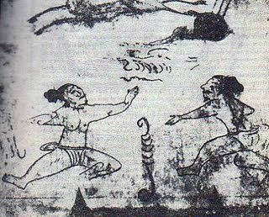](http://mastkd.com/wp-content/uploads/2011/04/2011-04-11_24038x_masTaekwondo_Taekyon-1_320.jpg)No podemos conocer la historia del **Taekwondo**, sino tenemos al menos un índice de la historia de las **Artes Marciales**, y los contextos culturales, sociales de los periodos que caracterizaron su evolución, y desarrollo en países asiáticos.

Como ustedes saben y han leído en infinidad de libros, reportes, entre otros, las artes marciales son practicas legendarias que datan de miles de años de existencia, de hecho existen datos comprobados de grabados en piedra que simbolizan su evolución. Se considera como el origen de las artes marciales la **India**, de donde el Monje Budista **Bodhidharma**, también conocido como **Daruma** (en **Japón**) o **Dao mao** (en **China**), realizó un viaje a china a fin de difundir la doctrina de **Buda**, en el año 525 d.c. Llegó al templo **Shaolín**, donde a partir de 23 movimientos de kalaripayatu, -un arte marcial Hindú considerado el más antiguo del mundo- desarrolló una disciplina física, mental y espiritual, sintetizando su conocimiento del potencial y debilidades del cuerpo humano y el estudio de las técnicas de pelea de ciertos animales, junto con técnicas de meditación y control de la energía, -así surge el **Chuan Fa** o **Boxeo Chino Shaolin**-, que es el arte marcial de donde se originan todos los demás sistemas asiáticos.

A partir de esta situación surgieron en **Japón** artes marciales como el **Jujutsu**, **Kyūdō**, **Kenjutsu**, **Ninjutsu**, **Sumo**, **Jōdō**, **Kendo**. En **Okinawa** el **Karate** y **Kobudo**, en **Corea** el **Soobahk**,**Taekwondo**, **Hapkido**, **Tang Soo Do**, **Taekkyon**, en **China** el **Gong** **Fu** o **Kung** **Fu** y más tarde el **Wushu**, etc. El éxito de las artes marciales surgidas (antes mencionadas) como una reinterpretación de las artes militares históricas, propició que se recuperasen en diversas culturas los sistemas de lucha tradicionales, convirtiéndose en motivo de orgullo y en el deporte nacional en varios de estos países siendo protegido y auspiciado por sus gobiernos.

.

**Japón código Bushido**

.

Cuando hablamos de **Japón** en las **Artes Marciales**, debemos referirnos inmediatamente a su código de honor, u espíritu del **Bushido**, basado en diversas estructuras donde el honor y el orgullo eran el punto de eje en una cultura guerrerista y de alta estima por el grado de ejecución de las técnicas siendo el más fundamental la figura del **Samurái**, ejemplo que tomarían como símbolo militares y miembros de la alta sociedad nipona.

**Japón**, una nación que siempre ha sido caracterizada por el desarrollo, personas de comprobada inteligencia han tenido como principio que son los más fuertes de **Asia**, incluso llegando a considerar, que por ejemplo los chinos, eran los enfermos de **Asia**, (**Japón** ocupó **China** 1931-1945) al tiempo que mantuvieron una fuerte ocupación en **Corea** que definitivamente nos ayudará a comprender el **Taekwondo** que hoy conocemos.

.

.

**CAPITULO II**

.

**Japón** ocupa a la península. **Corea** sufre una época triste, pero que a pesar de los excesos del gobierno nipón deja una importante consolidación de infraestructura y desarrollo que sirvió para que **Corea** se convirtiera en uno de los **Tigres** asiáticos a finales del **Siglo XX**, y sea hoy por hoy puntual en tecnología e industrias automotrices y de barcos, con una sólida base cultural.

Es importante que el Taekwondista del **Siglo XXI**, instructores y demás interesados en la práctica del **Taekwondo** conozcan a fondo la historia de este duro proceso que vivió **Corea**, y que dio forma a través de diferentes etapas a la formación y transformación del **Taekwondo**. Esa ocupación se entiende el período en que **Corea** se encontró bajo el dominio expansionista del imperio nipón durante casi toda la primera mitad del **Siglo XX**, hasta la rendición japonesa en el final de la **II Guerra Mundial**, donde **Corea** fue dividida subsecuentemente en **Corea del Sur** (tomada por los Norteamericanos) y **Corea del Norte** (protegida por regímenes comunistas de en aquél entonces **URSS**, y apoyo de **China**).

Mediante el **Tratado de Eulsa** de 1905, **Corea** fue ocupada y declarada protectorado japonés. En 1910, mediante el tratado de anexión **Corea** pasó a ser territorio del imperio Japonés, lo cual de paso ocurrió de manera forzada, y que ocasionó episodios tristes para el pueblo coreano, por ello, y se explica, el gran resabio que pudiera existir entre ambas nacionalidades.

Sin embargo, más allá de la dura intervención que matizó el odio por razones de orgullo nacional, es importante resaltar que **Japón** contribuyó con el actual desarrollo de **Corea del Sur**. Y esto lo afirmo tomando en consideración los elementos históricos que demuestran que **Corea** en el comienzo de la invasión japonesa estaba retrasada pues durante el último período de la dinastía **Joseon**, **Corea** era una sociedad preindustrial aislacionista, donde estaba prohibido el comercio exterior, y los intentos de modernización económica estaban sofocados por una Corte extremadamente conservadora y la aristocracia terrateniente.

Es allí cuando **Japón** comandada por un vástago ejército organizó a dientes y uñas el territorio quedando bajo el control de una capitanía general, con sede en la capital **Seúl**.

.

**Puntos a favor de la ocupación**

.

[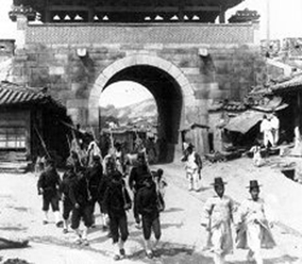](http://mastkd.com/wp-content/uploads/2011/04/2011-04-11_24038x_masTaekwondo_colonizacion-Japon-en-Corea_320_01.jpg)¿Qué sucedió? Bueno, durante el primer periodo del gobierno japonés, se creó un sistema colonial mercantilista que llevó a concentrar en la construcción de una importante infraestructura de transporte en la península de **Corea** con el propósito de la extracción y explotación de los recursos, los mismos que ayudaron no sólo a la militarización de **Japón** y su carrera armamentista que luego le ayudó en el año 1941 a entrar en la guerra mundial con fines expansionistas, sino que también promovió el futuro de **Corea** en cierta forma.

Con el gobierno japonés al frente se hicieron las instalaciones portuarias, una extensa red ferroviaria, incluyendo un sistema ferroviario de la ciudad portuaria meridional de **Busán** a través de la capital de **Seúl** y al norte hacia la frontera con **China**. Esta infraestructura de transporte facilitó el sistema económico al desarrollar la extracción de materias primas (madera), alimentos (principalmente arroz y pescado) y los recursos minerales (carbón y mineral de hierro).

Estas iniciativas que requirieron mano de obra coreana eran consideradas como una necesidad estratégica para el ejército japonés para el control de **Corea** y para mover grandes cantidades de tropas y materiales a la frontera con **China** en un plazo corto de tiempo.

Las tierras también fueron un plato fuerte en la ocupación, pues originó que muchos colonos japoneses se interesaran en la adquisición de tierras agrícolas en **Corea**, incluso antes de que el gobierno japonés fuese oficial en 1906. Esto fue facilitado por una reforma agraria presentada por el Gobernador General japonés **Masatake** que posteriormente resultó muy impopular en grandes segmentos de la población coreana. Y aunque el plan acabó con éxito en la reforma de la propiedad de la tierra y las estructuras de los impuestos, añadió enormemente un amargo y hostil ambiente en la época, permitiendo que una gran cantidad de tierras coreanas fueran aprovechadas por el gobierno japonés, quienes daban las tierras subvencionadas a los agricultores y pescadores japoneses dispuestos a establecerse en **Corea** como parte de un esfuerzo en la colonización.

.

**Coreanos en miseria extrema**

.

**Corea** es una de las civilizaciones más antiguas del mundo. Ubica su fundación en el 2333 a. C., llevada a cabo por el legendario caudillo **Tangun Wanggom**. Investigaciones arqueológicas han revelado que los coreanos ocuparon la península desde el período del **Paleolítico Inferior**. A través del tiempo, la historia de **Corea** ha sido turbulenta con numerosas guerras, incluyendo invasiones tanto de **China** como de **Japón**. Es importante resaltar que en 1910 el número de japoneses era de 170.000 lo que se convirtió en la mayor comunidad japonesa fuera de la **Metropoli**. Grandes cantidades de arroz fueron enviadas a **Japón**, mientras que los coreanos sufrían seria escasez de comida. El estándar de vida del pueblo coreano se deterioró drásticamente; miles de agricultores coreanos se vieron obligados por necesidad a trasladarse a **Manchurria** (**China**) (también bajo ocupación japonesa) o al propio **Japón** en busca de mejores condiciones de vida. Sin embargo, allí la vida tampoco era fácil, es más muchos coreanos, se hacían pasar por japoneses para evitar maltratos, e incluso formaban filas en el ejército japonés como carne de cañón.

Un episodio triste de esta invasión pero del que no quiero profundizar en este reportaje fue sobre el trato de las mujeres coreanas por las tropas japonesas, el cual fue realmente criticable, y del que hoy las heridas aún no sanan. Documentos clausurados denominaron esa parte de la historia bajo el nombre ***“Comfort”***.

.

**Japón y los fundamentos del Taekwondo**

.

[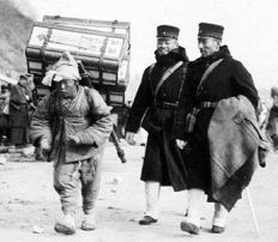](http://mastkd.com/wp-content/uploads/2011/04/2011-04-11_24038x_masTaekwondo_colonizacion-Japon-en-Corea_320_02.jpg)Ya introduciéndonos en las profundidades del **Taekwondo** y su relación con el **Japón** es sumamente imprescindible explicar que **Japón** impuso una política de asimilación de los coreanos a la cultura japonesa en las escuelas coreanas, y a la fuerza les hizo adoptar nombres al estilo japonés, **Sōshi-kaimei** (hasta la moneda se llamaba Yen Coreano). Sin embargo, a pesar de lo duro de la situación y los padecimientos los coreanos lograron mantener su identidad cultural durante este período a escondidas, en lo relativo a la práctica de su idioma, comida, bailes. Lamentablemente muchos tesoros nacionales y valiosas piezas fueron llevados a **Japón**, sin haber sido objeto de devolución hasta la fecha. Por ejemplo, se prohibió hablar en coreano, y tampoco se podían realizar prácticas de **Taekyon**, forma de lucha coreana que antecedió al popular **Taekwondo**.

.

.

**CAPITULO III**

.

[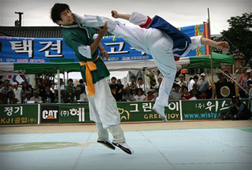](http://mastkd.com/wp-content/uploads/2011/04/2011-04-11_24038x_masTaekwondo_Taekyon-2_320.jpg)Corea libre, el renacer de la forma de lucha propia coreana que luego desembocó el nombre de **Taekwondo**, también fue para muchos Maestros una forma de rescatar el orgullo coreano pisoteado por 35 años. Comienza la clave puntual que todos debemos conocer para comprender como los diferentes maestros pretendían diferenciarse del **Karate**, algo que a mi entendimiento se libera con más fuerza con la creación de la **WTF**.

La liberación de **Corea** en 1945, promovió en el espíritu de **Corea**, de su gente y de su idiosincrasia un aire de diferenciación y de rechazo intrínseco por sus vecinos, lo que desenfundó en que las artes marciales coreanas cobraran incluso una *“necesidad”* de ser superiores en todos los ámbitos de artes de defensa que **Japón** promovió en **Corea** como el **Judo**, **Sambo**, **Karate Do**, e incluso en el arte de la espada y el **Aikido** durante su ocupación.

Estas artes japoneses con tantos años en la vida de los coreanos ya eran parte imborrable de lo bueno que dejaron los japoneses, y en pro de promover la cultura coreana y desligarse de la culturización japonesa, muchos estilos similares fueron creados en **Corea** al cabo de un tiempo, pero bajo otros nombres, el **Hapkido**, que también tenía estratos del **Aikido**, pero que se fusionó con **Taekwondo**, en el caso del método de la espada coreana o **Kumdo**, que a su vez fue influenciado por el arte japonés del sable o **kendo**. En el caso del **Teakwondo**, este busca caracterizarse por movimientos percutantes muy rápidos y directos, tanto circulares como rectilíneos al ejecutar los golpes haciendo mayor uso de las patadas. Tras la liberación del territorio coreano se reforzó la práctica del **Taekyon** y el **Subak**, como símbolos de la identidad nacional y cultural de **Corea**.

.

.

**CAPITULO IV**

.

[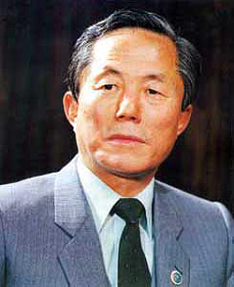](http://mastkd.com/wp-content/uploads/2011/04/2011-04-11_24038x_masTaekwondo_General-Cho-Hong-Hi_250.jpg)Más allá de la historia que tenemos en las guías y libros sobre **Taekwondo**, es inminente que ya en pleno siglo XXI nos atrevamos a revisar de forma más agresiva y sin temor, el proceso histórico político de la concreción del **Taekwondo** de la época moderna.

Como en todo gran proceso, siempre detrás de ello hay un impulsor. De esta manera presentamos a quien se le acredita la paternidad de la palabra **Taekwondo**. Nace el 9 de Noviembre de 1918. **Choi Hong Hi** (ya **Japón** ocupaba **Corea**) en **Miong Chong**, **Corea del Norte** (en aquél entonces la península era una sola). En el año 1933 (12 años antes de la salida de **Japón** de **Corea**) a la edad de 15 años comienza a practicar **Taek Kyon** (arte auténtico de la cultura coreana) animado por su maestro de caligrafía **Han Il Dong**, que era un experto en ese arte.

La historia de **Choi** es digna de reconocer y enaltecer. Es importante rescatar que un hombre haya tenido la valentía que tuvo, y el rol que asumió en un momento dado sembrando la pasión que caracteriza a los que practican **Taekwondo**. A los doce años fue expulsado de la escuela por agitar a la población en contra de las autoridades japonesas que se encontraban en el control de **Corea**. Este fue el comienzo de lo que sería una larga asociación con la **Kwang Ju** de los estudiantes del **Movimiento de Independencia**.

**Choi** fue enviado a **Japón** y tuvo un largo período de formación mental y física en: la escuela secundaria, la escuela preparatoria y, por último, la **Universidad de Tokio**. Durante este periodo, la formación y la experimentación en sus nuevas técnicas de combate se intensificaron hasta que, después de 5 años con la consecución de su segundo grado cinturón negro, o segundo Dan en **Karate Shotokan**, comenzó a enseñar en el **Dojo** (sala de entrenamiento marcial) de una sede de la **YMCA** (Asociación Cristiana de Jóvenes) en **Tokio**, **Japón**. (Obsérvese y analice los antecedentes deportivos de **Choi**).

En la liberación de **Corea** en agosto de 1945, después de la segunda guerra mundial, **Choi** es redimido tras siete años de prisión. En enero del año siguiente, **Choi** fue comisionado como segundo teniente en el nuevo ejército de **Corea del Sur**. Durante su carrera militar **Choi** comenzó a difundir el arte no sólo a los soldados de **Corea**, sino también a los americanos estacionados allí ayudando a esa nación en el trecho (1950-53) guerra de **Corea**. Eso quiere decir; que fueron los americanos, los primeros no-coreanos en conocer la mezcla entre **Karate Shotokan** y **Taekyon** (a esa fecha no se había instaurado el **Taekwondo** como tal), vamos a decir que practicaban **Karate** **Coreano**.

En la última parte de ese año, **Choi Hong Hi** dirigió el **Chung Do Kwan** (Gimnasio de la Ola Azul), el mayor gimnasio civil en **Corea**, **Choi** también fue ascendido a mayor general tras una exitosa carrera militar que le valió ser comandante de muchas guarniciones, y creador de métodos de libros de inteligencia militar.

.

**Nacimiento de la palabra Taekwondo y sus padres**

.

El 11 de abril de 1955 se estatiza la palabra **Taekwondo** que ciertamente fue sugerido por el **Gral. Choi**, fue adoptado, apoyado y también desarrollado por varios maestros. **Taekwondo** sustituye los diferentes términos; **Dang Soo**, **Soo Gong**, **Taek Kyon**, **Kwon** **Bup**, etc.

Entre las escuelas y corrientes que apoyaron este cambio estaban la **Chung Do Kwan**, es uno de los estilos de **Tae Kwon Do** que se formaron en **Corea del Sur** en el año 1944 (antes de culminar la ocupación) y su fundador fue el **Grandmaster** **Lee Won Kuk**.

Este estilo se creó con una filosofía de unificar el cuerpo y la mente, dando gran importancia a la parte de la mente, ya que se fundamenta que esta domina el cuerpo y por lo tanto se puede lograr un mayor rendimiento personal, como además llegar a ser un gran exponente marcial. El estilo también considera muy importante la perseverancia y constancia que debe tener cada discípulo.

**Chung Do Kwan** literalmente significa estilo de la ola azul, pero su real significado va más allá de su traducción literal, ya que busca formar personas de bien y el engrandecimiento personal de cada alumno.

El presidente de la **Chung Do Kwan** de **Corea** es el **Grandmaster Woon Kyu Uhm**, 10º Dan, quien además es el Presidente de la **Asociación Coreana de Tae Kwon Do** y Vicepresidente de la **Kukkiwon**. El Vicepresidente de la **Chung Do Kwan** en **Corea** es el **Grandmaster Hae Man Park**, 9º Dan, quien además es Director técnico en **Kukkiwon** y creador de los poomsae. Es por eso la gran importancia y respaldo mundial que cuenta el estilo **Chung Do Kwan**.

**Han Moo Kwan**, fundada por el **G. Maestro Kyo Yoon Lee** 10 Dan, en agosto de 1954. El **Gran Maestro Kyo Yoon Lee**, aprendió de su fundador el **Grand Master Sang** **Sup Chun**. Luego, cuando la escuela cambio su nombre a **Ji Do Kwan**, el permaneció como miembro por un periodo corto en la organización para luego fundar su propia escuela **Han Moo Kwan** un año antes de que se nombrara la palabra **Taekwondo**.

**Ji Do Kwan**, **Chong Woo Lee** fue un estudiante en la **Chosun Yun Moo Kwan Kong Soo Do Bu**, aprendió de su fundador el **Grand Master Sang Sup Chun**. Luego, **Chong Woo Lee** cambio el nombre a **Ji Do Kwan**.

Hoy, la **Kang Duk Kwan** existe en **Corea** y es oficialmente conocida como **Taekwondo** **Kang Duk Kwan**, existiendo como un club social que endosa el currículo del **Kukkiwon** y de la **World Taekwondo Federation**. Esta escuela fue fundada a finales de la década de 1950, formada por los estudiantes de la **YMCA** **Kwon Bop Bu** (**Chang Moo Kwan**): **Byung In Yoon**, **Chul Hee Park** y **Jong Pyo Hong**.

**Moo Duk Kwan**,**Oh Do Kwan**, **Chang Moo Kwan**, **Song Moo Kwan** y la **Jung Do Kwan**; estas nueve escuelas originales del taekwondo establecieron lo que se conoció como la **Asociación Coreana de Taekwondo**.

.

***“La vida de un ser humano, probablemente 100 años, puede considerarse igual a un día, comparado con la eternidad. Aquí dejo el Taekwondo para la humanidad, como huella del hombre del final del siglo XX. Los 24 tuls representan 24 horas, un día, o toda mi vida”***

***Choi Hong Hi.***

.

Es importante destacar el aporte invaluable del **Gran Maestro Song Duk Ki** quien enseñaba este **Arte Coreano** en la dinastía **Yi** del maestro **Yim Ho**, pues aún continuó enseñando durante la ocupación japonesa. El antecesor del **Taekwondo** fue siempre preservado por otros maestros quienes vivieron en monasterios. Ellos secretamente se pasaban los conocimientos de mano en mano de cada generación, hasta la liberación de **Corea**.

El **Taekwondo** (en ese momento **Taekyon**) persistió en el espíritu de la población coreana como un legado, siendo practicado por algunos pocos en la clandestinidad. La influencia que le dio **Japón** al **Taekwondo ITF**, son los movimientos, rápidos y directos, y rigidez.

.

**Cronología del desarrollo del Taekwondo**

.

El 16 de Septiembre de 1961 se establece la **Asociación Coreana de Taekwondo**. El 25 de Febrero de 1962 esta asociación se une a la **Asociación Coreana de Deportes Amateurs**. El 9 de Octubre de 1963, el Taekwondo es por primera vez un evento Oficial en el 44º ***“Encuentro Atlético Nacional”***, hasta ese momento **Choi Hong Hi** estaba en el Poder, y había desarrollo y evolución en este Deporte Nacional de **Corea**.

Es importante destacar que en el año 1959, el **Taekwondo** se extendido más allá de sus fronteras nacionales. El padre del **Taekwondo**, y diecinueve de sus principales titulares cinturón negro recorrieron el **Lejano Oriente**. La gira fue un gran éxito, todos los espectadores se asombraron con la excelencia de las técnicas de **Taekwondo**. Desde sus inicios como padre del **Taekwondo** viajó por todo el mundo.

EL **Taekwondo** se propagó como un incendio, no sólo entre la población civil coreana y militares residentes de los **EE.UU**., sino entre los soldados de la 7 ª División de Infantería que se encontraba bajo su control operacional. A través de sus estudiantes, el **Taekwondo** se presenta incluso en la mayor academia militar en el mundo **West Point**, En el mismo año, él también hizo del **Taekwondo**, una materia de estudio obligatorio para la totalidad de las fuerzas armadas y la policía en **Corea del Sur** (esto se mantiene).

[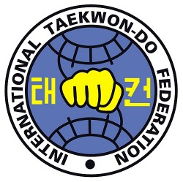](http://mastkd.com/wp-content/uploads/2011/04/2011-04-11_24038x_masTaekwondo_Escudo-ITF-e1302530471862.jpg)En 1966, el sueño del joven estudiante de caligrafía, que se formo como militar, se elevó al **Embajador** y llegó a ser el Presidente de una de las más respetadas asociaciones de las artes marciales en el mundo; se hizo realidad. El 22 de marzo, la **Internacional de Taekwon-Do Federation** (**ITF**) se formó con las asociaciones de los países de; **Vietnam**, **Malasia**, **Singapur**, **Alemania** **Occidental**, los **Estados Unidos**, **Turquía**, **Italia**, **República Árabe de Egipto** y **Corea**. **Choi** en aquél momento trató de trazar una línea clara entre lo que es el **Taekwondo** coreano y el **Karate** japonés, sin embargo mantuvo para muchos alta influencia japonesa en la forma del **Taekwondo** (**ITF**).

El 22 de marzo de 1966 se forma la ***“International Taekwon-Do Federation”*** (**ITF**), con sede en **Corea del Sur**, sin embargo, el líder del **Taekwondo** para la época, **Choi Hong Hi** pierde la posibilidad de retornar a **Corea del Sur**, porque viaja a **Corea** **del Norte** (Comunista y en conflicto con el Sur), y pierde todo el control de las actividades del **Taekwondo** coreano, posición que hábilmente retomó **Un Yong Kim**, quien logró hacerse de la **Asociación Coreana de Taekwondo**, y convertir al **Taekwondo** en deporte olímpico, ayudado por el trabajo de entrenadores y dirigentes muy importantes en la política de **Corea**.

Es de suma importancia conocer un parámetro clave en la historia de la **Península de Corea**, y trata de la **Guerra** que sostuvieron estas dos naciones alentadas por la **Guerra Fría** (1950-1953). En cuanto al costo de vidas, fue muy alto; se estima que **Corea del Sur** y sus aliados tuvieron cerca de 778.000 muertos, heridos y mutilados, mientras que el bando de **Corea del Norte** tuvo entre 1.187.000 a 1.545.000, además de 2,5 millones de civiles muertos o heridos, 5 millones quedaron sin hogar y más de 2 millones de refugiados. Convirtiéndola en una de las guerras más sangrientas desde la **Segunda Guerra Mundial**. Unos 54.000 estadounidenses y 500.000 chinos murieron en la guerra. Con este escenario podemos comprender porque a **Choi Hong Hi** se le cuestionó su viaje a Norcorea, todavía existe un riesgo inminente de conflicto nuclear entre estas dos naciones hermanas.

[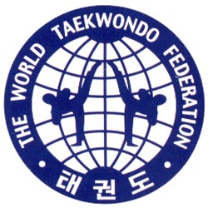](http://mastkd.com/wp-content/uploads/2011/04/2011-04-11_24038x_masTaekwondo_Escudo-WTFprimer-modelo-e1302530509801.jpg)En el año 1972 la **Kukkiwon** fue fundada, y sirvió como lugar principal de entrenamiento y sitio de muchas competencias. Esta vino a ser el cuartel general para el **WTF**, cual fue formada en 1973, siete años después que la **ITF**, con un concepto técnico diferente, retomando la uniformidad cuello V y mejorando las técnicas de pateo con un estilo inconfundible, más orientado incluso en la biomecánica, pero que mantenía su base marcial en los conceptos de la filosofía del **Taekwondo**.

Como se mencionó anteriormente, el general **Choi** estableció **Taekwondo ITF** (que practica una forma más tradicional de taekwondo), mientras que la **WTF Taekwondo** (que tiene un fuerte énfasis en el combate) se convirtió en un deporte olímpico en el año 2000, pero como saben fue de exhibición en **Seúl 88** y **Barcelona 92**. La misma evolución, y crecimiento mundial del **Taekwondo** olímpico incluye campeonatos mundiales de **Poomsae**, y se han desarrollado en exhibiciones permanentes los grupos de increíbles taekwondistas que incluyen rompimiento, defensa personal, armas, y luchas del Taekwondo autentico coreano.

.

.

**CAPITULO V**

.

El impulsor principal del **Taekwondo** **General Choi Hong Hi** tenía influencia de **Taekyon**, pero su formación general en las **Artes Marciales** devenían del **Karate** japonés **Shotokan**. De allí parte la inquietud en referir que el **Taekwondo ITF** o Taekwondo tradicional, parece más bien un **Karate Coreano**, aunque el fundador hizo el esfuerzo de diferenciarlo del **Karate**, aparentemente el genuino arte Coreano evolucionó con el **WTF**.

Es necesario inferir que con el nacimiento de la corriente (**WTF**) convierten al **Taekwondo** que estaba desarrollándose en **Corea del Sur** en el auténtico sentimiento del pueblo **Coreano**, toda vez que se transformó y desarrolló por el mundo superando al **Taekwondo ITF** y al **Karate Do** al ser reconocido olímpico, amén de que su esquema y concepción en la práctica tiene elementos radicales de un Arte evolutivo que se diferencia seriamente del concepto que albergó muchos principios del Karate japonés, inmiscuido por razón natural en el **Taekwondo ITF**, el cual se estancó en el tiempo.

.

**Solidaridad con Japón**

.

Aprovechamos para desde el fondo del corazón hacer una oración con todas esas personas que fallecieron, y para aquellos que sobreviven en fechas inciertas, tristes y desoladoras en el lejano archipiélago, es preciso destacar las características del gentilicio nipón, país pujante disciplinado, desarrollado y de gran conciencia de la Paz en la actualidad tras tantas experiencias bélicas, siendo ahora en este momento cuna de la tecnología y de una gastronomía fascinante.

ENCICLOPEDIA7

**Los cambios dentro del Taekwondo moderno**

En este artículo, el español **Ángel Alonso**, a través de sus 25 años de experiencia, de los cuales 16 fueron al frente de la **Selección Nacional de Guatemala**, nos da su parecer al respecto de las últimas actualizaciones.

**[](http://mastkd.com/wp-content/uploads/2010/11/2010-11-11_18591_Angel_Alonso_100.jpg)Ángel D. Alonso Ríos**

(España)

Campeón Mundial (Madrid 90 – Atenas 91)

Director Técnico de la Selección Nacional de Guatemala

.

.

.

.

Son muchos los entrenadores que se encuentran muy preocupados con los constantes cambios en las reglamentaciones de arbitraje y desde mis 25 años de experiencia intentaré dar una visión sobre lo que quizás muchos ya conocen, pero pocos hacen público.

Sin dudas los cambios en el reglamento afectan y generan transformaciones en la metodología del entrenamiento.

**Petos Electrónicos**, **Video Replay**, 3 puntos el pateo a la cabeza, 4 puntos el pateo con giro a la cabeza, entre muchos otros cambios que se fueron sucediendo a lo largo de los últimos años, nos obligó a los responsables de equipos nacionales a adaptarnos y replantear permanentemente nuestros sistemas de entrenamientos.

En este artículo analizaremos a grandes rasgos los cambios con los que nos encontraremos en el año 2011.

.

[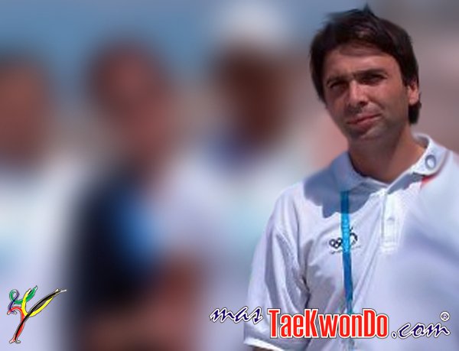](http://mastkd.com/wp-content/uploads/2010/11/2010-11-11_18591x_Angel-Alonso_600_Tapa_600.jpg)

.

**Aspectos Técnicos**

.

Sin dudas se aplicarán técnicas de mayor complejidad, ya que los giros duplicarán los puntajes (tanto al tronco como a la cabeza), buscando la acciones de giro que por lo general se realizarán a la zona alta, ya que un giro al tronco otorga 2 puntos, mientras que a la cabeza será de 4 puntos.

Los trabajos de desplazamientos que continuarán siendo de gran importancia, deberán ser adaptados a técnicas como el Tuit Chagui, Mondolyo Nako Chagui, Dolyo Chagui, Mirro Chagui, Neryo Chagui.

Por su parte los métodos de trabajo seguirán siendo los mismos: individual o por pareja, mientras que los medios también podrán ser los ya conocidos y utilizados (peto, manoplas, domis etc.)

.

**Aspectos Tácticos**

.

Existen aspectos tácticos intrínsecamente relacionados con la parte psicológica como la percepción y la acertada toma de decisiones, cuyo desarrollo no variará. Las acciones tácticas estarán supeditadas en un 80% a técnicas complejas, buscando los tres y cuatro puntos según el nuevo sistema de puntuación.

Factores como el control de la distancia o el desarrollo de la tensión competitiva dentro de la misma, tampoco variarán.

Se potenciará el trabajo del cuerpo a cuerpo, los intercambios y los apoyos buscando la espectacularidad de las acciones utilizadas.

.

[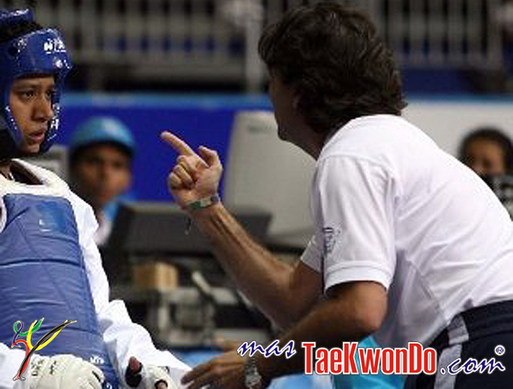](http://mastkd.com/wp-content/uploads/2010/11/2010-11-11_18591x_Angel-Alonso_600_Competencia.jpg)Ángel Alonso durante la final de los Juegos Panamericanos Rio 2007, junto a Heidy Juárez.

.

**Aspectos Físicos**

.

A las ya conocidas Fuerza Explosiva o Resistencia Específica, hay que sumarle el desarrollo de la amplitud de movimiento (Flexibilidad), cualidad física responsable de la ejecución voluntaria de un movimiento de amplitud angular máxima, por una articulación o conjunto de articulaciones, dentro de sus límites morfológicos sin riesgo de provocar lesiones. Esto será de suma importancia para poder llevar adelante los entrenamientos Técnicos y Tácticos antes citados.

Dentro de los Aspectos Físicos nos encontramos con algo sumamente importante como es el Somatotipo del Atleta. Aspecto que ahora más que nunca obligará a los entrenadores a buscar deportistas con mayor envergadura, por su mayor facilidad para ser entrenados en las acciones a la zona alta. Este aspecto nos facilitará de sobre manera el desarrollo favorable del combate.

.

**Aspectos Reglamentarios**

.

Con esta nueva reglamentación debemos tener en cuenta que los árbitros pondrán especial atención en las técnicas complicadas y con mayor altura, ya que los puntos a la cabeza no son marcados de forma electrónica y si por los jueces.

Es muy importante tomar conciencia que con una diferencia de doce puntos un combate se dará por finalizado y si realizamos un cálculo estadístico, estos doce puntos podrían ser alcanzados a través de tres acciones de giro a la cabeza (3 x 4 = 12).

.

Con este breve resumen, intento llevar algo de la experiencia acumulada a lo largo de estos años de carrera dentro del Taekwondo en la elite mundial, en los que debimos mutar en reiteradas ocasiones para poder progresar junto a nuestro deporte y no quedar anclados frente a las potencias y su permanente progreso metodológico.

**Historia del Soo Bahk Do Moo Duk Kwan**

En el mundo de las disciplinas marciales coreanas, existe un arte viviente basado en la historia, tradición, filosofía, disciplina y técnica.

[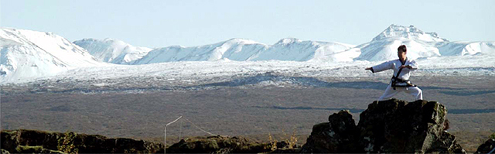](http://mastkd.com/wp-content/uploads/2010/02/2010-02-24_bx_masTaekwondo_SOOBAHKDO_ICELAND_2_640.jpg)

.

Una de las leyes más duras que impusieron los invasores fue prohibir con pena de muerte la práctica de cualquier Arte Marcial que no fuera de origen japonés, pero solo algunos maestros temerarios conservaron la tradición en secreto, con riesgo de ser ejecutados. Uno de ellos fue el **Gran Master KJN H.C. Hwang Kee**.

Por otro lado la posición geográfica de **Corea** le costó un sin fin de invasiones por parte de **Japón** y **China**, quienes se disputaban el control de la península de **Corea**, ya que poseerla era situarse estratégicamente en ventaja sobre el otro.

En el año 1957 es encontrado en una librería de la **Universidad de Corea**, el libro de las Artes Marciales (**Muye Dobo Tong Ji**), donde se aprecian dibujos marciales en una recopilación de diferentes tipos de combates, con una antigüedad de mas de 300 años e interpretado por **Gran Master KJN H.C. Hwan Kee**, quien tenía conocimiento de los caracteres chinos que pueden traducirse en muchos diferentes tipos de significados.

Pudiendo interpretar de manera correcta los caracteres, encontró un capítulo de **Soobahkdo Ki**, con el que resurgió este arte de manera depurada.  
.  
.

**Introducción**

.  
[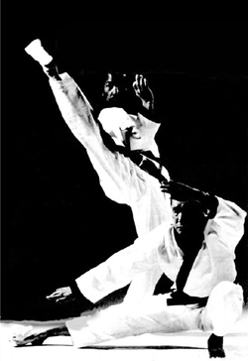](http://mastkd.com/wp-content/uploads/2010/02/2010-02-24_bx_masTaekwondo_SOOBAHKDO_Introduccion_250.jpg)El Arte Marcial, llámese **TaeKwonDo**, **Taekyon**, **Tai Chi**, **Tang Soo Do** etc., es sinónimo de filosofía oriental.

La gran mayoría talvez conocemos a los mismos personajes que formaron parte de la tradición **“Moo Do”**. El tiempo ha pasado y hoy tenemos la misma conciencia de aquellos tiempos, pero con otra visión por encontrar la tradición, la filosofía y la técnica de este arte.

Cuando estudiamos la historia existe la sensación de que es algo ajeno a nosotros, sin embargo, la historia sigue y lo menos que podemos hacer es conocerla y continuarla.

Este es un camino de verdad que nos humaniza, disciplina y le da gran valor a nuestra vida. Este primer paso será uno de tantos hasta construir un camino. Nuestra fuerza esta enfocada en la búsqueda de la verdad; antes fuimos receptores energéticos, ahora arte marcialistas de acción y filosofía **“Moo Do”**.

El **Soo Bahk Do** es un sistema tradicional coreano desarrollado en 1945 por **Kwang Jang Nim H.C. Hwang Kee**, pionero de este Arte Marcial en el mundo.  
.  
.

**¿Qué es Soo Bahk Do?**

.  
**Soo Bahk Do** es un arte marcial clásico que está basado en el respeto a la vida, el **Soo Bahk Do** no es un deporte, aunque sus técnicas son esencialmente competitivas. En sus aplicaciones, su propósito es desarrollar al practicante en una persona madura, quien pueda integrar su intelecto, emoción y voluntad, con su cuerpo en completa armonía.

Esta integración requiere de práctica y estudio con períodos cortos pero constantes, esto libera a la persona de problemas internos por el hecho de lograr sus propósitos y metas personales. De esta forma podrá tratar con un mundo actual y sus problemas cotidianos de una manera madura, inteligente y sobretodo de una manera virtuosa y con humildad.

El **Soo Bahk Do** está compuesto por técnicas duras o tensas, al igual que los sistemas chinos que derivan de técnicas suaves y relajadas. Los métodos de las técnicas básicas y de las formas, son de vital importancia en **Soo Bahk Do**. Sus características son parte de una disciplina integral, tal como la disiplina mental, física y espiritual, así también una armonía dentro de nosotros que nos ayuda a desarrollarnos positivamente.

Para lograr estos conceptos que hemos mencionado es necesario basarnos en tres métodos muy importantes, los cuales son:

1.- **WEH GONG** (Poder Externo)  
2.- **NEH GONG** (Poder Interno)  
3.- **SHIM GONG** (Poder Espiritual)

El **Soo Bahk Do** tiene como propósito fundamental el rejuvenecimiento espiritual y la prolongación de la vida más allá del lapso normal. El protocolo correcto y adecuado para cada situación que se presente, es interpretado en términos y comportamiento basado en **“MOO DO”** (Camino Marcial).

El **Soo Bahk Do** no se desarrolló para el deporte, sino que se origino para el desarrollo completo del individuo. Existe una separación aún más clara entre el deporte y el **“Moo Do”** porque el primero trata sobre ganar o perder mientras que el segundo trata sobre la vida del practicante.  
.

[youtube width=”640″ height=”518″]http://www.youtube.com/watch?v=HgOKwCbae7Q[/youtube]

.

[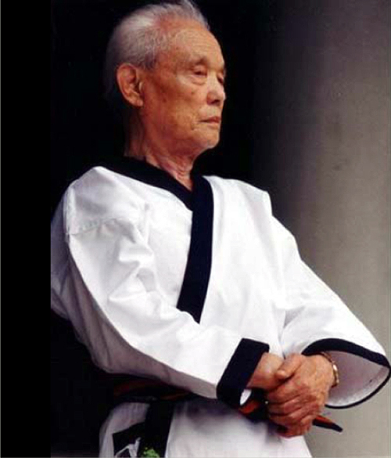](http://mastkd.com/wp-content/uploads/2010/02/2010-02-24_bx_masTaekwondo_Kwan_Jang_Nim_Hwang_Kee_500.jpg)Kwan Jang Nim H.C. Hwang Kee Fundador de Moo Duk Kwan Seul, Corea, 1945.

.  
.

**Historia**

.  
En los pasados 1000 años de historia de **Corea**, el ejercito había amenazado a la familia real por el control del gobierno, les exigían que mantuvieran el código de ética de las enseñanzas taoista y budista. El ejercito y el gobierno civil se mantenían unidos a diferencia del gobierno occidental, provocando una inestabilidad en los civiles que eran controlados por el gobierno, situación que provoca un ejercito débil y la invasión de **Japón** de una manera triunfal.

En 1876 Japón conquista **Corea** trayendo consigo el fin de la dinastía **YI** (1392-1910), pero antes de su derrota, los leales militares viendo que su fin se acercaba, deseaban dar a conocer sus tantos logros de un ejercito coreano poderoso y fuerte.

En 1910, **Japón** anuncia al mundo que **Corea** es anexada a **Japón**, siendo parte de su cultura con el nombre de **Chosan**.

[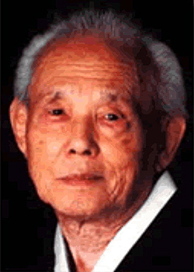](http://mastkd.com/wp-content/uploads/2010/02/2010-02-24_bx_masTaekwondo_Kwan_Jang_Nim_Hwang_Kee_250.jpg)El 9 de Noviembre de 1914, nació el Gran Maestro **KJN H.C. Hwang Kee** en la época de la ocupación japonesa en un lugar llamado **Kiong Ki**/**ZDM** de **Corea**, su padre fue un erudito llamado **Hwang Hong Hwan** del siglo XIX, fue un sabio, quien logro un alto nivel académico.

En 1921 a la edad de 7 años le despertó a **KJN H.C. Hwang Kee** el interés por las artes marciales, ingresando a la primaria a la edad de 11 años, graduado en secundaria en 1935, fecha en que trabajaba en **Manchuria** en la vía ferroviaria.

**KJN H.C. Hwang Kee**, a la edad de 15 años practicó **Tae Kyun** y a los 22 era considerado como un master. En ese tiempo de su juventud, el país estaba en ruinas y sus paisanos mantenidos como analfabetas por el gobierno japonés, sus hijos eran enviados a **Japón** como esclavos, así como sus pertenencias de valor como pago a la máquina guerrera japonesa.

En Mayo de 1936 **KJN H.C. Hwang Kee** viajó a **China** y tuvo la oportunidad de conocer a un Maestro Chino llamado **Yang Kuk Yin**, quien fue su maestro desde 1936 hasta 1941, en ese mismo año los japoneses no querían que los Coreanos fueran autoindependientes.

En Agosto de 1937, deja al maestro **Yang** regresando a **Seul** por Razones Personales, en 1941 regresa a **Manchuria** por corto tiempo y visita al maestro **Yang** para que le diera Instrucción.

En Agosto de 1945 se firma el tratado de paz y se retira el gobierno Japonés de **Corea**, este año fue de vital importancia tanto para **Corea** como para **KJN H.C. Hwang Kee**, ya que ese mismo año se creo **Moo Duk Kwan** dando a conocer el arte marcial de **Hwa Soo Do** al gobierno Coreano.

**KJN H.C. Hwang Kee** como artista marcial tuvo muchas experiencias en las disciplinas marciales, él fundó **Moo Duk Kwan** (Instituto de Virtud Marcial) el 9 de Noviembre de 1945 y estableció su primera escuela en **Seul**, **Corea**, frente a una estación de ferrocarril, para que tuviera mayor visibilidad. En 1946, **China** se vuelve un país comunista, motivo por el cual **Kwang Jang Nim** (Fundador de Escuela) deja de visitar a su maestro.  
[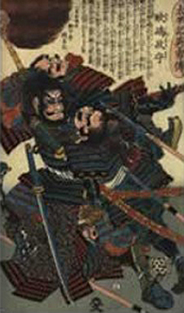](http://mastkd.com/wp-content/uploads/2010/02/2010-02-24_bx_masTaekwondo_Historia_Soo_Bahk_Do_1_250.jpg)  
**KJN H.C. Hwang Kee** empezó a enseñar **Tang Soo Do** combinado con **Hwa Soo Do** en 1947. En 1950-1953 fue cuando se dividió el país en **Corea del Norte** (Comunista) y **Corea del Sur** (Libre). Debido a esto, las artes marciales se interrumpieron, en Septiembre de 1953 al obtener **Corea** su independencia, un grupo de individuos envueltos en las artes marciales vuelven a casa procedentes de **Japón** y **China**.

Estos maestros se mezclaron con aquellos que habían continuando entrenando en **Corea** y eventualmente abrieron escuelas de artes marciales, algunos de los **Kwang Jang Nims** originales se dividieron en muchos otros **Kwans** por sus estudiantes, por su parte **“Moo Duk Kwan”** estaba dirigido por **KJN H.C. Hwang Kee** y continuo como su representante.

En esa misma época 5 escuelas se establecieron para difundir el arte de pateo y golpeo en **Corea** (Se desconoce el tiempo exacto). Los siguientes se conocen como los cinco estilos originales de llaves en artes marciales Coreanas, que han sido de gran influencia contemporánea en las artes marciales. Estas escuelas se llamaban **“O Geh Khan Dojang”** (1945-1950 antes de la guerra Coreana).  
.

.

.

[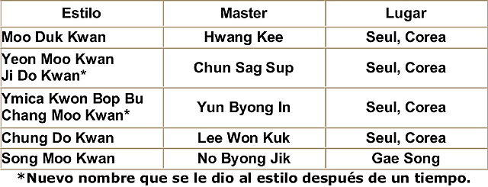](http://mastkd.com/wp-content/uploads/2010/02/2010-02-24_bx_masTaekwondo_Escuelas_640.jpg)

**Moo Duk Kwan** fue el arte de Mayor influencia, la organización más grande de este tipo en **Corea** y **Estados Unidos** de **Norteamérica**. La fortaleza de **MDK** se debe a que está basada en el aspecto científico, el arte y su desarrollo, la ciencia de **MOO DO** y su aplicación del uso correcto de la cadera.

En 1953 nuevamente se crearon las condiciones para el florecimiento de las artes marciales Coreanas, ya que en 1957 se publica una convocatoria por ordenes del **General Choi Hong Hee** para dar un nombre al arte marcial practicado en **Corea**.

Ese mismo año (1957), fue el más significativo para **KJN H.C. Hwang Kee** en su carrera de artes marciales, en ese entonces él descubre el **Moo Yei Dobo Tong Ji**, que es la documentación histórica más importante y valiosa de las técnicas de artes marciales, el **Moo Dobo Tong Ji** fue publicado aproximadamente hace 300 años, es el único libro antiguo de artes marciales que conocemos hoy en día, el cual incluye técnicas antiguas coreanas de hace más de 2000 años.

**Kwang Jang Nim** reconoció lo que encontró y lo incorporó a la enseñanza del antiguo arte marcial **Tang Soo Do** y renombro su arte en honor a su descubrimiento **Soo Bahk Do / Moo Duk Kwan**.

Comprender el término **Soo Bahk** es muy importante, es el arte que se estudia y **Moo Duk Kwan** es el estilo, por lo cual, **Soo Bahk** es el perfil técnico y **MDK** es el filosófico.  
[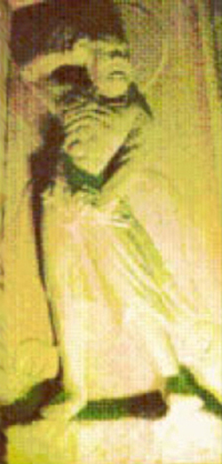](http://mastkd.com/wp-content/uploads/2010/02/2010-02-24_bx_masTaekwondo_Historia_Soo_Bahk_Do_2_250.jpg)  
Según el libro **Moo Yei Do Bo Tong Ji**, el nombre **Bahk** fue originado en la época de **Chun Chu** (Hace 2700 años), éste es el método de combate con manos y pies desnudos. Y el nombre **Soo Bahk** se originó en **China** durante la dinastía **Jon Han** (Hace 2200 años).

A tres años de haber tenido contacto con dicho documento, fue cuando **Kwang Jang Nim** registró el nombre de su asociación como: **“Soo Bahk Do Moo Duk Kwan”**, obviamente tuvo que luchar con muchas críticas y malas interpretaciones de su trabajo, pero siempre se mantuvo fiel a sus principios.

El 30 de Junio de 1960 estaban incorporados y registrados con el ministro de educación como la **“Asociación Inc. Coreana Soo Bahk Do”** (como organizacion de artes marciales) **Moo Duk Kwan** y **Ji Do Kwan** se unieron como la **“Asociacion Coreana Soo Bahk Do”** encabezados por **KJN H.C. Hwang Kee**.

En Mayo de 1961 hubo un conflicto político que duró 30 años marginando **Moo Duk Kwan**. La revolución militar tuvo un inmediato impacto negativo en **KJN H.C. Hwang Kee** y **Moo Duk Kwan**, este presidente deseaba reducir la influencia de **MDK** ,**TSD** y **SBD** porque amenazaba la popularidad del **Tae Soo Do** el cual era apoyado por el gobierno.

En Enero de 1964 se formó la asociación Coreana de **Tae Soo Do** bajo el nombre de **“Asociacion Inc. Coreana del Atleta”**. El año siguiente, la asociación de **Tae Soo Do** cambió su nombre a **“Asociación Coreana de Tae Kwon Do”**.

Durante ese tiempo (1964), hubo algunas discusiones y movimientos hacia la unificación de **“Soo Bahk Do”** y **“Tae Kwon Do”**, los cuales comienzan por el grupo de TKD dirigidos por el **General Chi Hong Hee**.

**KJN H.C. Hwang Kee** aceptó discutir una posible unificación siempre y cuando se cumplieran con el criterio de justicia para ambos grupos; después de varias discusiones y juntas, él decidió no estar deacuerdo con la unificación, sus razones eran porque **Soo Bahk Do** era el verdadero y tradicional arte Marcial Coreano.

**KJN H.C. Hwang Kee** creía que su responsabilidad era mantener su herencia y pasarla a las próximas generaciones **Moo Duk Kwan** para que estuvieran orgullosos de ella.

Como resultado en el intento fallido en la unificación, un movimiento de oficiales de Tae Kwon Do bajo la dirección del general **Hee**, estuvo reuniendo ventajas políticas, presiones, utilizando muchas tácticas injustas para confundir a muchos instructores de **Moo Duk Kwan**. Poco a poco la disciplina de **MDK** se fue debilitando por la influencia política, miembros fueron cambiándose a Tae Kwon Do y empezaron llamar su grupo: **“Tae Kwon Do Moo Duk Kwan”**.

**KJN H.C. Hwang Kee** mantuvo la organización y su nombre durante esta privación política, por lo que sabía la importancia extrema y el valor futuro que obtendrían las artes marciales coreanas. No dió por vencida su creencia del **“Soo Bahk Do Moo Duk Kwan”**.Hubo un incidente en el cual alguien intentó destruir el **KWAN YEOK BU** (Libro de registro de Dan) para borrar los archivos de la disciplina de **Moo Duk Kwan**, pero no lo pudo lograr. Este libro fue creado por **KJN H.C. Hwang Kee** cuando graduó su primer alumno Dan ; Mr. **Kim Un Chong** quien fuera asignado como Dan Numero 1 de **Moo Duk Kwan**.

En Noviembre de 1965, **KJN H.C. Hwang Kee** gana el pleito legal y salva a la asociación después de una larga y difícil batalla. En 1966 él obtiene el resultado a su favor de la corte suprema para difundir este arte marcial en otros paises como ahora lo son: **Estados Unidos de Norte América**, **Grecia**, **Gran Bretaña**, **Francia**, **Bélgica**, **Alemania**, **Italia**, **Suiza**, **Holanda**, **Puerto Rico**, **Argentina**, **Malasia**, **Australia**, **Brunei** y **México**. **Soo Bah Do** sigue cruzando fronteras y fortaleciéndose cada día más.

Para el **Gran Maestro KJN H.C. Hwang Kee** no es problema que otras organizaciones tengan su conexión con **MDK**, por lo que apesar de todo, sólo existe un Verdadero **Moo Duk Kwan**.  
.  
.

**Breve reseña de la historia fuera de Corea**

.  
La historia de **Moo Duk Kwan**, como anteriormente se narró, se desarrolla en **Corea**. El primer contacto que los extranjeros tuvieron (no coreanos) con el sistema **MDK** fue a través del **Gran Maestro KJN H.C. Hwang Kee** mientras los americanos realizaban el servicio militar en **Corea**. Durante los años 1950-1960, de estos miembros americanos unos cuantos practicantes del sistema **Moo Duk Kwan** se llevaron con ellos las enseñanzas del **Gran Maestro KJN H.C. Hwang Kee**, así iniciaron las primeras actividades de **MDK** en ese lado del mundo. Fueron pocos los acreditados por el **Gran Maestro KJN H.C. Hwang**, que a su vez le fue asignado el **“Dan Bon”** sistema implantado para determinar la antigüedad del alumno y para establecer el sistema **Moo Do** iniciado por el **Gran Maestro KJN H.C. Hwang** en principio de 1948, algunos por nombrar fueron:

– **Dale Drouillard**; Dan Bon: 757; Detroit, MI; Abril 1958.  
– **Carlos Norris**; Dan Bon: 2819; Torrance, CA Octubre 1960 (Chuck Norris).  
– **Russel Hnake**; Dan Bon: 4137; Detroit, MI; Octubre 1961.  
.

[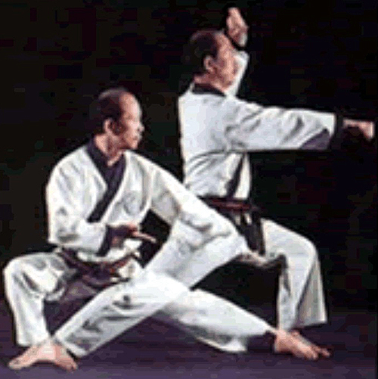](http://mastkd.com/wp-content/uploads/2010/02/2010-02-24_bx_masTaekwondo_H_C_Hwang_500.jpg)Gran Maestro H. C. Hwang

Numerosos instructores coreanos se distribuyeron en todos los **Estados de la Unión Americana** quienes fueron acreditados en **MDK** por el **Gran Maestro KJN H.C. Hwang** en la década de los 60’s los siguientes personajes por nombrar algunos fueron:

**– Jae Chul Shin** 1960 contribuyó al crecimiento en los **EUA** de **MDK Tang Soo Do**.  
**– Dae Won Moon** introductor del sistema **MDK** en **México** en 1969, Dan Bon 2814 quien radicaba en **Houston**, **Texas**.  
**– Ramiro Guzmán**; Dan Bon 16354 **México**, **DF** ( 1970 a 1972)  
**– Jose Torres Navarrete**; Dan Bon 17640 **México**, **DF**. ( 1973-1974)

El Tae Kwon Do fue impulsado por el gobierno militar que se estableció en **Corea** por parte del teniente general **Park Chong Hee** después del golpe de estado que ese país sufrió en Mayo de 1961. Esta situación política duró hasta 1979, la cual prohibió las actividades de la asociación Coreana **Soo Bahk Do** (**Tang Soo Do**) **Moo Duk Kwan** del **Gran Maestro KJN H.C. Hwang Kee**.

El nuevo Grupo que se formó en **Corea** no quiso deshacerse de su nombre original en su totalidad para hacer referencia a su pasado y se nombró **Tae Kwon Do Moo Duk Kwan**.

Todos los practicantes del mundo, sin importar que se encuentren en el **Soo Bahk Do Moo Duk Kwan** pueden ser rastreados al pasado hasta el **KJN H.C. Hwang**, hijo del **Gran Maestro KJN H.C. Hwang Kee**, quien fue reconocido por la enseñanza marcial que abarca la historia, tradición, filosofía, disciplina y técnica, estos son los 5 valores **Moo Do**, el arte y su estilo es arte marcial puro y no un deporte.  
.  
[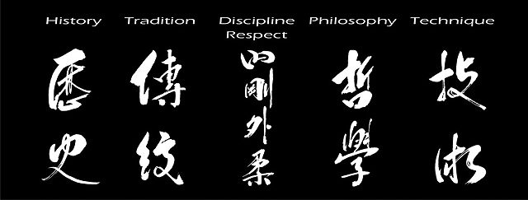](http://mastkd.com/wp-content/uploads/2010/02/2010-02-24_bx_masTaekwondo_5_Valores_Moo_Do_640.jpg)

.

Además, por medio de la introducción del Tae Kwon Do al mundo promovida por el gobierno de **Corea** como deporte nacional en Mayo de 1973 se llegó a una interrupción de la enseñanza **“Moo Do”** (filosofía de acción marcial) por cerca de 20 años dando como resultado una consolidación y fortalecimiento del sistema del **Gran Maestro KJN H.C. Hwang Kee**. Desde el 9 de Noviembre de 1945 es la única organización marcial en el mundo con la facultad de otorgar reconocimientos de **WMDKSBD** del linaje directo de **KJN H.C. Hwang Kee**.  
.

[youtube width=”640″ height=”518″]http://www.youtube.com/watch?v=BSPxTOkTmLo[/youtube]

.  
.

**La Filosofía del Soo Bahk Do**

.  
**Soo Bahk Do**, es una filosofía no sólamente teórica, es algo más profundo que empieza por la práctica y termina en la teoría, entonces se dice que **SBD** tiene una filosofía de acción.

La filosofía de **Soo Bahk Do**, está basada en varios principios, uno de los más importantes es el **“MOO DO”** que significa camino marcial, no sólamente saber defenderse y mantener su cuerpo activo y en buena condición física y espiritual sino también el respeto a la vida de todo lo que nos rodea.

Un ejemplo muy claro de la filosofía en acción es el uso de cinta color **Azul Marino** en los miembros **DAN** (Nivel de Experto), la cinta Negra en las artes marciales es algo muy popular entre la gente, pero como en varias culturas del mundo e inclusive en la nuestra, existen colores que representan cosas o nos quieren decir algo de una forma. La filosofía de **Soo Bahk Do** es respetar esos colores. El color Negro es un color que marca un Fin, Término, Muerte o Luto, cuando un alumno alcanza el grado de **DAN** aún le falta mucho por aprender y usar la cinta **Azul Marino** es renunciar a la popularidad de la cinta Negra, mostrando así Humildad y Respeto ante los demás.

El color **Azul Marino** significa una buena cosecha, una gran dicha, y la vida, que es lo más importante que tenemos a nuestro alrededor.

El Color **Blanco** significa pureza y también representa al Invierno.

El Color **Naranja** significa deseo de cambio y representa a la primavera.

El Color **Verde** significa cambio técnica y es verano.

El Color **Rojo** significa maduración y representa el otoño.

La filosofía de **Soo Bahk Do** representa un ciclo que empieza y termina, nuestra meta debe ser empezar bien y terminar mejor.

Gran parte de la filosofía se encuentra en la **Canción de Sip Sam Seh**, que es un escrito de hace mucho tiempo en el que se detalla de una forma muy especial lo que debemos hacer en nuestro entrenamiento y en nuestra vida normal.  
.  
[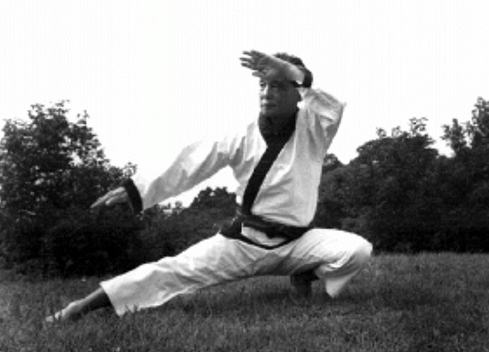](http://mastkd.com/wp-content/uploads/2010/02/2010-02-24_bx_masTaekwondo_Kwan_Jang_Nim_Hwang_Kee_580_3.jpg)

.

**Canción de Sip Sam Seh**

.  
*Nunca descuidar ninguno de los Seh Sam Sip.  
La fuente de la voluntad está en la cintura.*

*Preste atención al más mínimo cambio de lleno-vacío.  
Permitir el flujo de energía a través de todo el cuerpo de forma continua.*

*Quietud encarna el movimiento, la quietud del movimiento.  
Buscar la quietud en movimiento.*

*Las cosas sorprendentes sucederán cuando usted encuentra a su adversario.  
Dé el conocimiento y el propósito a cada movimiento.  
Cuándo hecho correctamente todo parecerá fácil.*

*En todo momento, prestar atención a la cintura.  
El conocimiento claro relajado de abdomen, la energía puede ser activada.*

*Cuando la base de la columna está erguida, la energía sube a la parte superior de la cabeza.*

*El cuerpo debe ser flexible.*

*Sostenga la cabeza como si estuviera suspendido de una cuerda.*

*Manténgase alerta y buscar el significado y propósito de su arte.*

*Doblado y estirado, abierto y cerrado, dejar que la naturaleza siga su curso.*

*Los principiantes son guiados por enseñanza oral.  
Poco a poco uno se aplica a sí mismo más y más.  
Habilidad cuidará de sí mismo.*

*¿Cuál es el principio fundamental de las artes marciales?  
La mente es el actor primario y el cuerpo el secundario.*

*¿Cuál es el propósito y la filosofía de las artes marciales?  
Rejuvenecimiento y la prolongación de la vida más allá de lo normal.  
Así y eterna primavera.  
Cada palabra de esta canción tiene un enorme valor e importancia.  
Si no se siguen con atención esta canción, usted suspiro de distancia de su tiempo*  
.  
.

[youtube width=”640″ height=”518″]http://www.youtube.com/watch?v=JigS7nO7oNA[/youtube]

.  
.

**Referencias**

.  
Libro: **Historia de Moo Duk Kwan de KJN H.C. Hwang Kee**.  
Material enviado por **César Rodríguez Luna**, miembro de la **World Soobahkdo Moodukwan** del linaje directo de **KJN H.C. Hwang Kee**. **México**, Dan Bon 44158.  
.

[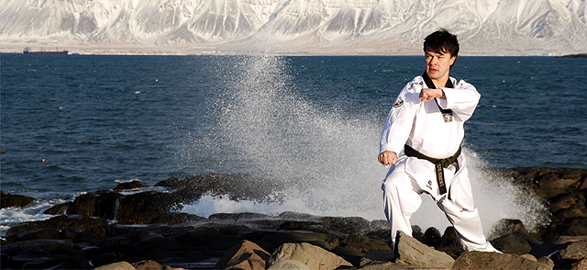](http://mastkd.com/wp-content/uploads/2010/04/2010-02-24_bx_masTaekwondo_SOOBAHKDO_ICELAND_640.jpg)Foto de Rafael Cao.

**Dos Taekwondos, dos Coreas, un deporte**

[Internacional](http://mastkd.com/country_cat/internacional/) - *2013/05/15 -* Dictadores y deportistas, presidentes y entrenadores. La relación de dos países enfrentados hace varias décadas, hace que en su sombra descanse el conflicto de un deporte con dos caras.

[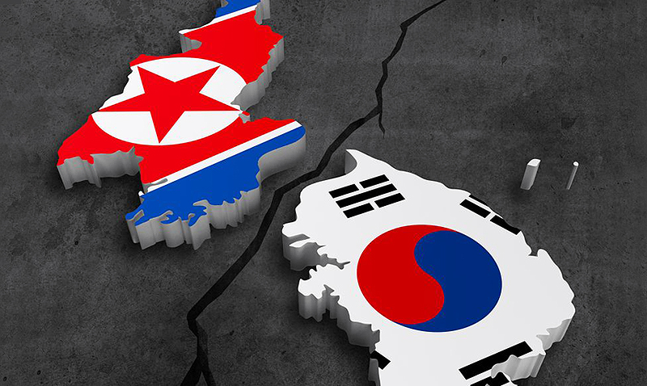](http://mastkd.com/wp-content/uploads/2013/05/2013-05-14_59985x_Corea-del-Sur-y-del-Norte.jpg)

[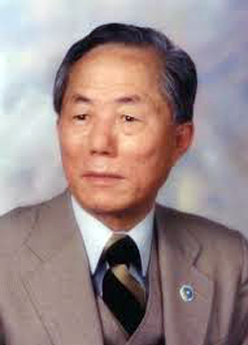](http://mastkd.com/wp-content/uploads/2013/05/2013-05-14_59985x_Choi-Hong-Hi.jpg)Choi Hong Hi

“*El Taekwondo no es solo lanzar trompadas y patadas*”, afirma Choi Hong Hi, fundador del Taekwondo. También es relacionarse con las dictaduras de turno, realizar incansables viajes en busca de su difusión, pactar con el servicio secreto surcoreano -la KCIA-, querer unificar las dos Coreas, entrenar a los soldados estadounidenses que pelearon en Vietnam y haber participado en más de doscientos secuestros en Alemania Oriental. Por su parte, Kim Ung- Yong, ex presidente de la Federación Mundial de Taekwondo, asegura que “*el Taekwondo no es solo para defensa personal; también debe ser utilizado para enderezar la humanidad, y como una disciplina para una sociedad recta y honesta*”. Sin embargo, Kim Ung-Yong omite que gracias al Taekwondo llegó a ser vicepresidente del Comité Olímpico Internacional y mano derecha del presidente surcoreano; tampoco menciona el millón y medio de divisas extranjeras que encontraron en su casa antes de su excarcelación, o los cinco millones de dólares en oro, diamantes y joyas –patrimonio de la World Taekwondo Federation (WTF)- que fueron hallados en su casa.

Hay dos tipos de Taekwondo, ITF y WTF, como hay dos Coreas, del Sur y del Norte. Choi Hong Hi fundó el Taekwondo en 1955 en una casa de geishas coreanas; antes practicó karate, estuvo preso en Pyongyang y lideró 100 mil hombres en el ejército coreano a los que les enseñó su “*poder indomable*”. Con la caída del Imperio Japonés, Corea se libraba de los nipones pero debía tratar con la Unión Soviética y Estados Unidos. Choi, que había ingresado a las fuerzas armadas porque no toleraba a los asiáticos invasores, dirigió su odio hacia los comunistas.

[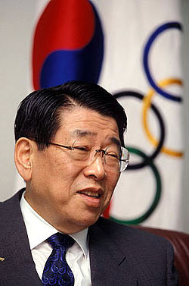](http://mastkd.com/wp-content/uploads/2013/05/2013-05-14_59985x_Kim-Ung-Yong.jpg)Kim Ung Yong

Por su parte, Kim Ung-Yong, un políglota agente de la KCIA que trabajaba en Estados Unidos, tenía una estrecha relación con el dictador surcoreano Park Chung-hee, quien, además de crear el servicio de inteligencia coreano, fue el cabecilla del golpe de Estado de 1961. A fines de los 70, el presidente de Corea del Sur, junto a los líderes de las artes marciales, lo nombró mandamás de la Asociación Coreana de Tae Soo do, que luego sería de Taekwondo. Choi no entendía cómo una persona ajena al Taekwondo y al deporte podía hacerse cargo de una institución en crecimiento. El antecesor de Kim era justamente Choi, quien era el embajador surcoreano en Malasia, ya que las diferencias con Park lo habían alejado de su propio país. En 1966, nuevamente en una casa de geishas coreanas, Choi creó la Federación Internacional de Taekwondo (ITF).

Alex Gillis, autor de *“Un arte mortal”*, opina que la única responsabilidad de Kim era recaudar fondos para su asociación, y tenía que darle la transparencia que había perdido con el alejamiento de Choi. Las órdenes de Park eran claras: enviar instructores surcoreanos a los países que practicaban ITF. La KCIA, que ya no solo secuestraba y callaba a los opositores y periodistas, financiaba los gastos de la entidad que presidía Kim, quien ordenó construir un centro-sede que costó alrededor de 2 millones de dólares, para su *“nuevo Taekwondo”*. En 1973, Kim cambia el nombre de Asociación Coreana de Taekwondo a Federación Mundial de Taekwondo.

Choi, junto con su ITF, se exilia en Canadá. ¿*Cómo un ferviente anticomunista recibe plata de Corea del Norte*? Su amor por su creación y por su difusión hace que se vincule con el gobierno que antes veía como enemigo y, como entablar relaciones con los comunistas era penado con la muerte, se traslada a Toronto. Con Choi, en América y Kim desde Corea del Sur, comenzaba una guerra por el trono del Taekwondo Mundial.

En 1973 Kim hace un Torneo Mundial en Seúl y, como respuesta, un año más tarde Choi realiza el Campeonato Mundial de ITF en Montreal, Canadá. Con la separación de los Taekwondos empiezan las confusiones: Choi viajaba por todo el mundo diciendo que era el fundador y que debían practicar su arte marcial, mientras que Kim, que contaba con el apoyo de un país entero, mandaba a instructores, que antes practicaban ITF, afirmando que el único arte marcial coreano era el suyo.

Choi siempre quiso unificar su país mediante su arte marcial. Juan Antonio Samaranch, entonces presidente del Comité Olímpico Internacional (COI), le dijo a Kim, que ya era vicepresidente del COI, que la única forma de que el Taekwondo estuviese presente en Sídney 2000 era que las dos Coreas compartieran su ingreso en la ceremonia inaugural. Kim y Choi cumplieron con la exigencia del español e ingresaron de la mano con una bandera blanca con la península en color azul.

Con la muerte de Choi Hong Hi en 2002, la confusión, acerca de qué Taekwondo prosperaría reinó en todos los gimnasios de la ITF. Era sabido que Choi no iba a dejarle el trono a su hijo, Choi Junh-Hwa, ya que su relación se fue extinguiendo con el correr de los años. La ITF se dividió en tres líneas: la Chang Ung, designado por Choi en su testamento para que llevara adelante su asociación; la de Choi hijo; y esta última estaba formada por instructores norcoreanos que no sabían a cuál acoplarse.

Existen dos tipos de Taekwondos, como hay dos Coreas, enfrentados entre sí y con objetivos muy diferentes. La unificación, tanto en el deporte como entre los dos países, parece una utopía.

**Franco Franceschetti, Exclusivo masTaekwondo.com**

[https://soloartesmarciales.com/blogs/news/18825067-taekwondo-origen#](https://soloartesmarciales.com/blogs/news/18825067-taekwondo-origen)

La palabra **Taekwondo** proviene de:

* 跆( *tae* , escrito 태 en *hangul* ): **Técnicas Que impliquen EL USO de los pies** . (patadas).
* 拳( *kwon* , 권): **Técnicas Que impliquen el USO de los brazos** (puño, hombro, mano).
* 道( *ver* , 도): Camino de perfeccionamiento.

Por consiguiente la palabra " **Taekwondo** " podria traducirse como « ***El camino de Pies y manos*** », nombre que se refiere a que es un estilo de combate que hace uso de las piernas, los puños y otras parte del cuerpo prescindiendo de las armas.

El **taekwondo** es un arte marcial  de origen coreano y pasa a formar parte de los deportes olímpicos en el año 1988 en las Olimpiadas de  **Seúl.**

El **taekwondo** se caracteriza por una extensa Variedad de patadas ESPECTACULARES. El **taekwondo** se basa en artes marciales Mucho Más antiguas Como el kung fu o wu shu chino y en ALGUNAS de Sus Técnicas a mano abierta, el taekkyon coreano en la forma y Realización de los golpes con el pastel, y en el karate-do japonés (Estilos Shudokan y shotokan ), de Donde provienen los golpes con el puño, Varios de los golpes a mano abierta, la planimetría.

Los Maestros coreanos, Consecuencia un su fuerte nacionalismo y resentimiento por la Ocupación japonesa (1910-1945), y La Guerra de Corea (1950-1953), ubican El Nacimiento del taekwondo al Año 50 dC, a la Práctica del arte marcial nativo Llamado taekkyon.

La Evidencia de su practical FUE hallada en tumbas antiguas por Arqueólogos japoneses, pinturas murales Donde ALGUNAS mostraban un DOS Hombres En Una escena de pelea.

En Aquella Época se distinguían tres Reinos en Corea:

* Goguryeo
* Baekje
* Silla

Los Militares de la dinastía **Koguryo** desarrollaron las Naciones Unidas Estilo de boxeo o arte marcial o " **kempo coreano** o" BASADO EN Diversos Estilos chinos. Era Un Estilo Que Daba mucha Importancia a las patadas con baño Lugar De los puñetazos. Este Estilo de defensa personal pecado Armas es el denominado **taekkyo** n.

El **subak** SLO dearrollaron un Cuerpo de guerreros instruidos En Este arte, denominado *Sonbe* .

Posteriormente, la dinastía Silla unificó los Reinos Despues de ganar la guerra contra el Reino de Baekje en 668 y Contra el de Goguryeo en 670.

El **taekwondo** se caracterizó por su amplio adj USO de las Técnicas de pierna y patada, hijo Que muy Variadas y Mayor adquieren protagonismo Que En otras artes marciales. De la Misma forma, la depurada técnica de las Mismas Las Hacen Destacar por su gran Rapidez y precisión.

**La Importancia dada una Técnicas de puño Depende del Estilo (ITF o WTF) practicado las, del Entrenador y La Escuela Donde se practique realizada** . En la Actualidad, los muchas Escuelas descuidan el Entrenamiento de las Técnicas de mano abierta y Puno, ya Que su USO ESTA Cada Vez Más restringido en la Competición, Dándole Más puntaje a los pasteles. norte

Todo ESTO, Hace Que El Taekwondo mar ONU arte marcial especialmente en Efectivo La Lucha En Pie, destacando Así Frente a de otras artes marciales en la distancia larga.

#### Técnicas

Las Técnicas, un Nivel en general, podrian clasificarse en:

* **Patadas (chagui):** Habitualmente diriguidas al ataque al tronco o la Cabeza. Cada técnica de patada Tiene un su Vez con variaciones de alturas Diversas, con giro ( ***mondollyo otidola*** ), en Salto ( ***UIS*** ), Hacia un Lado, Atrás HACIA, etc.
* **Técnicas de golpes con Diferentes contradictorio del Cuerpo (chigui).** , El **Taekwondo** INCLUYE Una gran Cantidad de Técnicas de ataque con el puño o la mano abierta (sonnal). Las Diversas Técnicas de puño ( **chumok** ) dependen del área Con Que se Golpea ( **reverso del puño estiércol chumok, filo del dedo meñique del puño me chumok ... etc.** ) Y en la Dirección del golpe.
* **Y bloqueos defensas (maki)** In **taekwondo** se manejan Una gran Variedad de Técnicas de Defensa, en Función de la Dirección y la altura del ataque del defensor Que Nos queramos.
* **Defensa personal (hoo pecado Sool)** Al Igual Que En otras artes marciales, en el Taekwondo AÚN EXISTEN Técnicas de defensa personal Variadas barridos Como, luxaciones, Proyecciones, atrapes con los pasteles al Cuerpo o Extremidades del adversario, etc.
* **Posiciones (Sogui)**  sean lo mas Efectivas posible.

Los Nombres de las TECNICAS sin Buscan Estar estandarizados DEBIDO A la gran Cantidad de Países Distintos Donde se practica el Taekwondo. Cada Escuela OPTA por Nombres Diferentes en su idioma propio,

La Mayoría de las Escuelas y Federaciones optan por mantener los Nombres originales en coreano. : No obstante, INCLUSO en coreano pueden Variar el nombre párr La Misma técnica (por Ejemplo, *dolgue chagui* y *tidola Bandal chagui* Haciendo Referencia a la Misma patada).

#### Necesario equipo

**El Taekwondo** tomo su uniforme inicial y sistema de Alquiler grados por cinturones ( **kyu / gup- Da** n), del karate, quien a su Vez lo habia adoptado del arte japonés del judo en 1930, DEBIDO a la amistad Entre los Maestros [Jigoro Kano](http://es.wikipedia.org/wiki/Jigoro_Kano) (el fundador del Judo) y [Funakoshi](http://es.wikipedia.org/wiki/Gichin_Funakoshi) (El Maestro fundador del Estilo [Shotokan](http://es.wikipedia.org/wiki/Shotokan) y del karate moderno).

Para La Práctica del  **Taekwondo** , se utilizació ONU [***Dobok***](http://soloartesmarciales.com/collections/taekwondo) (traje de practical) y Un ***Ti*** (cinturón Que indica el grado del practicante).

Se Puede Practicar descalzo. El [***Dobok***](http://soloartesmarciales.com/collections/taekwondo)  es Ligeramente diferente si practicamos Taekwon-Do ITF o **Taekwondo WTF** , Pero en Ambos Casos this Compuesto Por un pantalón y Una chaqueta Que Puede Ser abierta ( **ITF** ), o cerrada con el cuello en forma de V ( **WTF** ). Habitualmente Cada Uno de Ellos Lleva Inscripciones Propias, Como Escudos o logotipos, SEGÚN Las normasde federación Cada Cada.

En [**WTF,**](http://www.worldtaekwondofederation.net/) dependiendo de la Federación, SE Puede dar uno de los Siguientes Casos RESPECTO una Los Dobok para los Grados Inferiores o **GUP** :

* C ompletamente blancos Hasta v llegar al grado de cinturón verde, Donde se te Coloca el color de ma de Grado en el cuello Más en el cinturón.
* Completamente blancos Hasta Llegar a grado de DAN (o PUM).
* Cuello de Color Negro párr TODAS LAS Graduaciones, excepto para menores de 15 años, en Cuyo Caso el cuello de la Seria de color **rojo-negro** .
* Blancos Hasta el Momento de la Graduación de cinta verde, Donde sí Comienza un Como utilizar el cuello negro.

Los **Dobok** para grados DAN (Cinturones Negros) Tienen Zonas negras, Que pueden Ser el cuello, los bordes de la chaqueta, bandas en El Pantalón, etc. Esto! Depende de la Federación, la Escuela y el practicante.

En Competiciones, es Necesario Contar con las [**Protecciones reglamentarias**](http://soloartesmarciales.com/collections/taekwondo-1) (establecidas por la Federación Que Organiza la Competición), párr Minimizar los Riesgos de Lesiones.

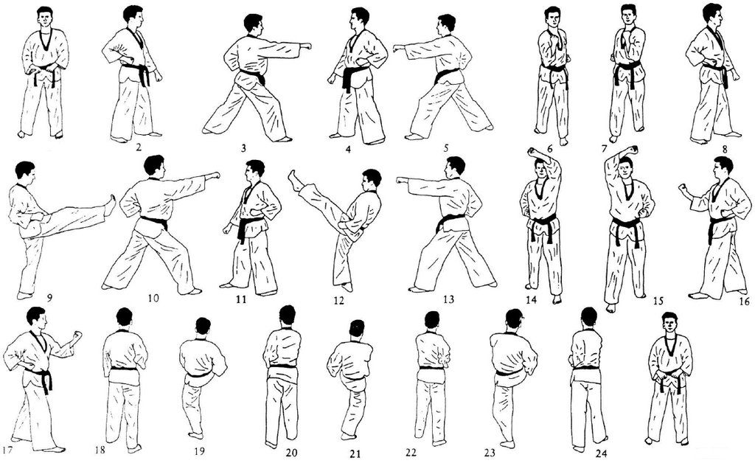

#### Grados GUP, Cinturones de Color

Los grados **GUP** hijo los Grados Más Básicos del taekwondo. Siguen Una numeración inversa, por lo Que Un alumno Que ACABE de Empezar un practice taekwondo, ostentará el 10º GUP, MIENTRAS Que Un alumno Que Este Una Punto de el Obtener el cinturón negro (1º DAN) nos podemos deducir el 1º GUP.

En la ITF Los Colores hijo:

* GUP 10 Blanco
* GUP 9 Blanco Amarilla Punta
* GUP 8 Amarillo
* GUP 7 Amarillo Punta Verde
* GUP 6 Verde
* GUP 5 Verde Azul Punta
* GUP 4 Azul
* GUP 3 Azul Punta Roja
* GUP 2 Rojo
* GUP 1 Rojo Punta Negra
* DAN 1 Negro (Bu Sabon Nim / Asistente de instructor)
* DAN 2 Negro (Bu Sabon Nim / Asistente de instructor)
* DAN 3 Negro (Bu Sabon Nim / Asistente de instructor)
* DAN 4 Negro (Sabon Nim o instructor)
* DAN 5 Negro (Sabon Nim o instructor)
* DAN 6 Negro (Sabon Nim o instructor)
* DAN 7 Negro (Sahyum Nim o maestro)
* DAN 8 Negro (Sahyum Nim o maestro)
* DAN 9 Negro (Saseong Nim o Gran Maestro)

Para los ascensos en los grados DAN, es Necesario Llevar Como Mínimo El Grado del DAN en años.

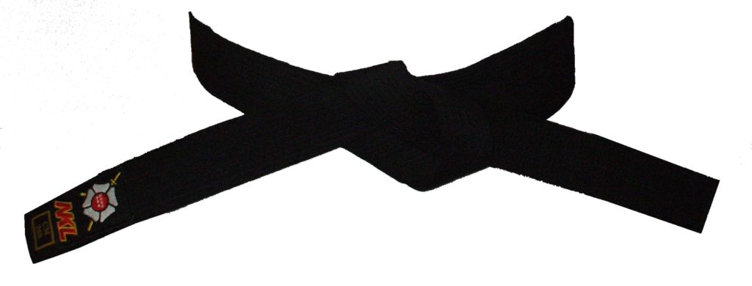

#### Grados y cinturones WTF

En los cinturones WTF ordenados de principiante un experto:

* 10 ° GUP Cinturón blanco
* 9 ° GUP Cinturón blanco punta amarilla, AUNQUE ALGUNAS en Escuelas se utilizació ONU cinturón Completamente celeste
* 8 ° GUP Cinturón Amarillo
* 7 ° GUP Cinturón naranja, AUNQUE ALGUNAS en Escuelas se utilizació ONU cinturón amarillo punta verde
* 6 ° GUP Cinturón Verde
* 5 ° GUP Cinturón Verde Azul Punta
* 4 ° GUP Cinturón Azul
* 3 ° GUP Cinturón azul roja punta
* 2 ° GUP Cinturón Rojo
* 1 ° GUP cinturón rojo punta negra
* 1º DAN - Negro (Sonseg-nim / instructor)
* 2º DAN - Negro (Sonseg-nim / Profesor)
* 3º DAN - Negro (Sonseg-nim / Maestro)
* 4º DAN - Negro (Sabon / Maestro)
* 5º DAN - Negro (Sabon-nim / Gran Maestro)
* 6º DAN - Negro (Grado honorífico)
* 7º DAN - Negro (Grado honorífico)
* 8º DAN - Negro (Grado honorífico)
* 9º DAN - Negro (Grado honorífico)
* 10º DAN - Negro (Grado honorífico Maestro)

**SIGNIFICADO del color de los cinturones de Taekwondo**

* **Blanco** : Representa la inocencia o La Falta de Conocimientos y Habilidades del practicante Que recién Inicia la disciplina.
* **Amarillo** : Representa  la Tierra Donde se siembra la semilla en espera de la planta Que Crecera. De la Misma forma, los fundamentos del **Taekwondo** , hijo La Semilla Que Comienza una germinar al estudiante.
* **Verde** : Representa  La Planta renacida Que Crece y se Arriaga firmemente. De La Misma Manera del **Taekwondo**  prende en la Conciencia del estudiante echando en su interior Verdaderas Raíces Que Lo fortalecen.
* **Azul:** Representa al cielo Hacia el Cual La Planta A MEDIDA Que Crece y madura, se Dirige. IGUALMENTE El Estudiante, Comienza una madurar, por lo Tanto SABE Que su meta es el Conocimiento y Hacia alli se Dirige.
* **Rojo** : Representa  el peligro y la pasión, En Este Nivel, El Estudiante Alcanzó el Dominio de Técnicas, Que de usarlas, ocasionaría un su adversario Graves Daños.
* **Negro:**  Representa lo Opuesto al blanco, es factible de, repre la madurez y el conocimiento m. Indica también lo imprevisible de la oscuridad Que se le Presenta al practicante al darse Cuenta Que No se ha culminado Aprendizaje Do.

En la Actualidad, La mayoria de las Federaciones de han variado ESTOS colores, añadiendo algunos adj intermedios o sustituyendo Alguno de los existentes. En ALGUNAS Federaciones americanas, EXISTEN DOS colores Más De cinturón (morado y marrón). En ALGUNAS Federaciones de España (POR EJEMPLO, la madrileña) se ha añadido el cinturón marrón por el rojo. Sin embargo, el cinturón de 1º GUP, Asi Como Los cinturones de Grados PUM mantienen el color de rojo-negro.

En el Caso de la WTF los practicantes de Más de 15 años normalmente obtienen Directamente al grado superior de pecado Pasar por intermedio el cinturón. Tienen la Posibilidad de Obtener dos cinturones En un examen Mismo, siempre con autorización f del instructor. En La WTF también se utilizació this method, Pero eso Depende del instructor.

#### **Grados DAN, negro cinturón**

Los grados DAN estan directly asociados al cinturón negro.

El Orden de numeración de los DAN Sigue Orden inverso al de las Naciones Unidas de los **GUP.**  Un practicante Que ACABE de Avanzar un cinturón negro 1º DAN Será, e Irá Avanzando un 2º DAN, 3º DAN y asi consecutivamente Hasta 9º DAN. En la WTF, Existe: Además el 10º DAN Como un grado honorífico Que Han Recibido Muy Pocas Personas, y Lo Han Hecho de forma póstuma en un Reconocimiento de trabajo en su favor del Taekwondo.

#### **Grados POOM**

La edad Mínima para ostentar la ONU grado DAN (cinturón negro) es de 15 años. Los practicantes con Menos de 18 años En Su Lugar, pueden aspirar a los grados **POOM** hijo Que El Equivalente a los grados DAN para los practicantes Más Jóvenes. Estós grados estan asociados al cinturón Rojo-Negro. Asímismo, EXISTEN dobok con plazas disponibles en rojo y negro, hijo Que El Equivalente a los dobok con plazas disponibles negros de los grados DAN.

[**http://www.actiweb.es/tkdunam/pagina3.html**](http://www.actiweb.es/tkdunam/pagina3.html)

**HISTORIA DEL TAE KWON DO**

El taekwondo (태권도; 跆拳道) es un arte marcial de origen coreano, desarrollado por el Gral. Choi Hong Hi. Es muy conocido y popular por la espectacularidad de sus técnicas de pie y actualmente es una de las artes marciales más populares del mundo, con millones de seguidores a través del orbe; su desarrollo se remonta a unos 2.000 años atrás, pero como taekwondo se le conoce desde hace unos 50 años (siendo anteriormente conocido como karate coreano). Hoy en día se ha convertido en un deporte muy extendido. En los Juegos Olímpicos de Seúl, Corea del Sur, 1988, hizo su primer aparición en dicho certamen como un deporte de exhibición. En este evento compitieron 183 atletas (120 hombres y 63 mujeres) de 34 países diferentes en 8 diferentes divisiones de peso tanto para hombres como para mujeres. En los Juegos Olímpicos de Barcelona '92 continuaron como una competencia de exhibición y no fue sino hasta los Juegos Olímpicos de Sydney 2000 que se convirtieron de un deporte olímpico oficial.  
  
Al igual que el hapkido, pertenece a las llamadas Han Mu Do (Artes Marciales Coreanas).  
  
Tae-kwon-do significa arte del pie y el puño ; salta a la vista que este arte marcial no se basa únicamente en el uso de las piernas como mucha gente cree erróneamente; muchas técnicas de taekwondo usan el codo, así como diferentes formas de emplear la mano, el pie e incluso la rodilla (por ejemplo, para efectuar rompimientos de tablas, ladrillos u otros objetos).  
  
El Taekwondo es un deporte internacional oficialmente reconocido, originario de Corea y es practicado hoy en el mundo entero. El Taekwondo utiliza todo el cuerpo, particularmente las manos y pies. No solo fortalece el cuerpo, sino también cultiva el carácter mediante entrenamiento físico y mental. Con técnica y disciplina, el Taekwondo es un arte marcial de auto-defensa.  
  
La prueba de la existencia del Taekwondo como sistema de defensa a través del reflejo instintivo del cuerpo data de los juegos ceremoniales que fueron realizados durante eventos religiosos en la era de los estados de tribus antiguas. Durante las ceremonias religiosas tales como Yeonggo y Dongmaeng (una especial de acción de dar gracias), y Mucheon (Danza a los Cielos), los coreanos antiguos realizaron un ejercicio único para el entrenamiento. Este ejercicio fue el inicio original del Taekwondo.  
  
Con este fondo histórico, el Taekwondo (también se conoce por su nombre antiguo, Taekkyeon) aseguró el estatus del arte marcial tradicional de los coreanos. Durante el período de los Tres Reinos, taekkyeon fue un arte militar obligatorio; el arte marcial fue enfatizado para elevar la defensa nacional y la capacidad de lucha, y fue practicado en Musadan (una organización militar) que fue responsable de la defensa nacional.  
  
Las muestras de Musadan son Seonbae de Goguryeo y Hwarang de Silla. Seonbae, fundado durante la era del rey Taejo de Goguryeo, practicaba taekkyeon (también se llamaba taekgoni) para reforzar la capacidad defensiva del país. Este hecho queda demostrado en Muyongchong (Tumba de los Danzantes) en Manchuria del sur. En el techo de la cámara de entierro y en la cámara principal de la tumba hay murales de la escena de un encuentro de taekkyeon.  
  
Taekkyeon fue practicado en Silla para reforzar el desarrollo nacional y fue el arte marcial básico de Hwarang (Flor del Cuerpo de la Juventud). Evidencia de lo que fue taekkyeon durante el período de Silla se puede encontrar en Geumgangyeoksasang (un guardián en la puerta del templo), que se guarda ahora en el Museo Nacional de Gyeongju. Esas tradiciones fueron continuamente reemplazadas y aún más desarrolladas durante el período de Goryeo. El valor de taekkyeon como un arte marcial para la defensa y prosperidad de la nación fue reconocido, y como resultado, su nivel fue elevado hacia la sistematización y popularidad. Entre los escritos del rey Uijong había un dato que explicaba que Yi Ui Min fue ascendido por su extraordinaria técnica de taekkyeon. La crónica también demuestra que Choe Chung Heon organizaba banquetes e hizo que los hombres fuertes de Jungbang (Consejo de Generales) compitieran el uno al otro en encuentros de taekkyeon; ganadores del encuentro fueron premiados con puestos del gobierno. Hay otro dato en la crónica. Se trata de Byeon An Yeol quién ganó en un encuentro contra Im Gyeon Mi y Yeom Heung Bang. Al ganar en este encuentro Byeon An Yeol fue ascendido del puesto de asistente del jefe de la Secretaría como premio. Tal evidencia implica que el valor del Taekwondo como arte marcial era reconocido en la Dinastía Goryeo a nivel nacional, mientras claro sobre el arbitraje en las competiciones.  
  
Basándose sobre esta información, se puede deducir que el Taekwondo, como arte militar, había llegado a nivel de alta ejecución durante el período de Goryeo. Hay numerosos pasajes escritos, tales como “se movió la viga cuando Yi Ui Min golpeaba la columna con su puño”, o “la pared fue destruida cuando Du Gyeong Seung había golpeado la pared con su puño”, que atestiguan el alto nivel de Taekwondo de aquellos tiempos. Hay otra referencia que dice “Yi Ui Min golpeó con su puño la columna vertebral de un hombre y lo mató.”  
  
Con la llegada de explosivos y la aparición de nuevas armas hacia finales de la era de Goryeo, sin embargo, Taekwondo, que fue altamente apoyado a escala nacional durante los períodos iniciales y medianos de la Dinastía Goryeo, recibió paulatinamente el apoyo cada vez menos. Como resultado de su función debilitada como arte marcial, este deporte se transformó en un juego folclórico en cierta forma. Según crónica de la Goryeosa (Historia de Goryeo, 1454), los que jugaron sobre taekkyeon por dinero o alguna mercancía fueron castigados 100 palizas; una casera que diera alojamiento o dinero a los jugadores también recibía el mismo número de palizas como castigo. Este dato de la crónica implica que taekkyeon fue disfrutado como juego folclórico por mucha gente y se encontraba arraigado muy hondamente en la vida de los coreanos.  
  
Más tarde, duramente la era de Joseon, los artes militares recobraron su prominencia, debido a circunstancias políticas en el período inicial de la fundación de la Dinastía y a la necesidad de la defensa nacional. Los que tenían una formación en taekkyeon, recibieron un tratamiento preferente, y taekkyeon fue elegido como un arte militar. Los documentos demuestran que durante la selección de soldados por Uiheungbu (Comando Militar) en el décimo año (1410) del rey Taejong, las personas que habían vencido a tres rivales en el juego de taekkyeon, fueron elegidos para ser bangpaegun (soldado con escudo). En los años siguientes, la técnica de taekkyeon fue una prueba más importante para reducir a los soldados. Esta práctica atrajo al servicio militar a muchos de los gwanno, esclavos del gobierno provincial, que por virtud de su trabajo, fueron generalmente bien versados en el arte marcial. De este modo, se pone en evidencia la sólida estructura de la organización, pero la importancia del arte marcial fue una vez más debilitada, debido al inevitable fortalecimiento del poder de los letrados. Sin embargo, esta tendencia fue revertida cuando el país conoció las severas dificultades de la Imjinwaeran (la invasión japonesa de Joseon) en 1592 y la Byeongjahoran (la invasión manchú) en 1636. A nivel nacional, Hullyeondogam (Comando de Entrenamiento Militar) fue establecido para apoyar las artes marciales. Muyedobodongji, un texto para las artes marciales, fue escrito por Yi Deok Mu y Baek Je Ga. Tal apoyo nacional hizo posible que taekkyeon ganara de nuevo su vitalidad como artes marciales y juego folclórico. En Dongguknyeojiseungnam (Examen Extensivo de la Geografía de Corea), se hace mención de que en uno de los pueblos en Eunjin-hyeon de la provincia Chungcheong-do, la gente de las provincias Chungcheong-do y Jeolla-do se reunía alrededor del Día Festivo Budista para celebrar encuentros de taekkyeon, mientras que en pungsokhwa (pintura de género) de aquel período se encuentran a menudo las escenas de taekkyeon. En vista de esta evidencia, el taekkyeon fue muy popular y profundamente arraigado en la vida cotidiana de los coreanos. Con el paso del tiempo, el sistema de defensa cambió así como las actitudes del pueblo. Consecuentemente, el taekkyeon se convirtió en una competición folclórica o un juego más que un arte militar. No obstante, con la intención no disimulada del Japón de invadir Corea, el taekkyeon emergió como pasatiempo nacional. El hecho de que fue un juego nacional y la conciencia de los coreanos de que eran una nación homogénea, distinta de los japoneses, alentaban la pasión por el arte. Durante el período en que Japón controlaba Corea, el taekkyeon estaba oprimido. Sin embargo, los maestros de taekkyeon se entendían confidencialmente para mantener el nivel técnico durante este período. Después de la independencia nacional en 1945, empezó una vez más la revitalización del taekkyeon, ayudada por la restauración de las libertades personales. Fue en este período cuando apareció la nueva palabra Taekwon y ampliamente en su uso. En este momento, las características de la relación maestro-alumno en Taekwondo han sido cambiadas y se convierte más en un deporte que las artes marciales. Con la fundación de la Asociación de Taekwondo de Corea en septiembre de 1961, el Taekwondo llegó a ser un deporte.  
  
En 1962, la Asociación de Taekwondo de Corea entró como miembro de la Asociación de Deportes Aficionados de Corea, y al año siguiente, el Taekwondo fue elegido como una disciplina regular para el Festival Nacional de Deportes. En 1971 fue reconocido el valor extraordinario de Taekwondo como un deporte nacional; ahora hay aproximadamente 3.700 gimnasios de Taekwondo y unos 10.000 maestros en Corea, junto con 3.000.000 de tenedores de grados y 3.500.000 alumnos. En 1971, Asociación de Taekwondo de Corea estableció reglas para guiar a los que practican Taekwondo. Las reglas comprenden las normas de conducta, de comportamiento en la vida cotidiana y en salas de práctica, códigos para vestir y para cuidar la apariencia personal a la hora de conversar y recibir visitas. El Gukgiwon fue abierto en 1972 como el gimnasio central y estadio de competición para el Taekwondo.  
  
El primer Campeonato Mundial de Taekwondo se celebró en Seúl durante 1973, año en el que se fundó la Federación Mundial de Taekwondo. Esta Federación se hizo miembro de la GAISF (Asociación General de Federaciones Deportivas Internacionales), y fue elegida para entrar oficialmente en el Comité para el Encuentro de Soldados Internacionales (CISM) en 1976. Hoy, la Federación Mundial de Taekwondo tiene 153 países miembros, y 3.000 maestros han sido enviados a esos países para instruir aproximadamente a 50 millones de alumnos a escala mundial.  
  
El progreso y crecimiento gradual de este deporte se debe a la selección del Taekwondo como deporte de demostración para los Juegos Olímpicos, durante la Asamblea General del Comité Olímpicos Internacional celebrada el 15 de Julio de 1980. Durante la Asamblea General del Comité Olímpicos Internacional en 1981, el Taekwondo fue incluido en los Décimos Juegos Asiáticos. Habiendo sido elegido como un deporte de demostración para los Juegos Olímpicos de 1988, el Taekwondo estableció firmemente su presencia en la arena internacional de deportes.  
  
La Primera Conferencia Internacional de Taekwondo, que tuvo lugar en Seúl en diciembre de 1983, fue otro evento importante que contribuyó al desarrollo del Taekwondo. Como resultado del interés mundialmente suscitado en la demostración del Taekwondo, se decidió en la reunión del Comité Olímpico Internacional celebrada en Sydney, Australia, que el Taekwondo fuera deporte oficial en los Juegos Olímpicos de Sydney de 2000.  
  
Los métodos de entrenamientos del Taekwondo pueden ser divididos en gibondongjak, pumse, gyeoyugi, dallyeon, y hosinsul. Gibondongjak (movimiento básico) se refiere a elementos dinámicos del uso de las manos y los pies, siendo la base del Taekwondo En la técnica de chigi (golpear) con puño y las partes exteriores de las manos. Pumse se refiere al entrenamiento que se hace sólo con un contrincante imaginario. Siguiendo la línea de ejercicio, se practica para perfeccionar la técnica de movimientos de ataque y defensa a fin de mejorar la posición dispuesta, la fuerza muscular, flexibilidad, habilidad para trasladar el centro de la fuerza, control de la respiración, y velocidad de movimiento. Los tipos de pumse comprenden Taeguk (1-8 jang) y Palgwae (1-8 jang) para los que no tienen grados, y Goyeo, Gumgang, Taebaek, Pyeongwon, Sipjin, Jitae, Cheonggwon, Hansu, e Ilyeo para los tenedores de grados.  
  
Gyeoyugi, una aplicación de Pumse a una situación verídica para demostrar la técnica de ataque y defensa, se divide en dos partes: machueogyeorugi y gyeorugi. Machueogyeorugi se refiere a una demostración sincronizada de la técnica de un supuesto ataque y defensa, mientras que gyeorugi se refiere a la libre aplicación de aquellas técnicas a las areas vulnerables del contrincante. Así se fortalecen el espíritu de lucha y la valentía  
  
Dallyeon es el fortalecimiento de las partes del cuerpo tales como las manos, los pies, a través del uso de varios instrumentos, a fin de incrementar la fuerza para el ataque y la defensa, mientras que hosinsul consiste en técnicas para derrotar el ataque del rival y contra-atacar eficazmente.  
  
Los encuentros de Taekwondo se celebran según categorías del peso. Estas categorías comprenden peso aleta, peso mosca, peso gallo, peso pluma, peso welter, peso medio y peso pesado. El tiempo otorgado para cada encuentro es de tres minutos de rondas, con un minuto de descanso entre rondas.  
  
El suelo de competición es cuadrado con costados de un total de ocho metros de largo. Un colchón se coloca en el suelo. Para la seguridad del competidor, se ponen cuñas protectoras en algunas partes del cuerpo, tales como el torso y cabeza, como atavío para la competición. Se lleva a cabo el arbitraje por un examinador, un arbitro jefe y cuatros jueces de línea.  
  
Fuente: Guia de la Herencia Cultural de Corea

<http://www.reocities.com/Colosseum/midfield/8373/modernatae.html>

# Historia moderna del Tae Kwon Do

## Primera mitad del siglo XX

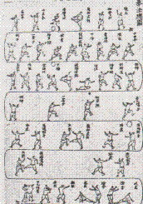

Después de la ocupación coreana por Japón, el sistema educativo Japonés se impuso en las escuelas Coreanas y se enseñaron formas deportivas como de Judo y Kendo. En 1909 Japon prohibió la práctica de las artes marciales en Corea, donde existían dos formas de lucha muy populares, el Sirum, lucha tradicional coreana similar a la lucha Canaria, con la que en tiempos recientes se han realizado algunos enfrentamientos amistosos, y al Tae Kyon que fue totalmente prohibido durante la ocupación por lo que el antiguo Subak, y el mas antiguo Tae Kyon es practicado en secreto por un grupo muy reducido de simpatizantes. Choi, que seria el primer presidente de la Asociación Koreana de Tae Kwon Do estudia caligrafía con Han Il Dong sobre 1930, y este le introduce en el conocimiento del Tae Kyon. Otro estudiante de las artes prohibidas era Hwang Kee, el futuro fundador del Tang Soo Do. Kee conoce el Tae Kyon y el Soo Bahk. En 1936 a la edad de 22 años efectúa un viaje a el Norte de China donde estudia el método de la escuela T'ang, y trabaja hasta 1945 en la combinación de ambos estilos. Hong Hi Choi, es enviado a Kyoto en 1937 para fomentar su educación, en donde conoce al Sr. Kim un Maestro Coreano del que aprende Karate Shotocan durante dos años, hasta que obtiene su primer Dan, luego se dirigió a la Universidad de Tokio donde conseguirá el segundo Dan. En 1943 Japón levanta la prohibición y el Kung fu, el Judo y el Karate gozan de gran popularidad entre los Coreanos, esto hace que se desarrolle mucho el conocimiento de el Karate sobre todo el Shotokan, ya que muchos coreanos estuvieron residiendo en Japón sobre todo los de clase alta, que podían recibir una educación mas selecta, esto produjo que cuando Corea recobró su independencia, las Artes marciales Japonesas eran muy populares mientras que las coreanas solo eran conocidas por una minoría, y estimadas como de inferior categoría. Después de la segunda guerra mundial, en 1945 y tras la liberación del país por los aliados, los maestros coreanos se apresuraron en querer resucitar sus antiguas técnicas de combate, (con su realce en las técnicas de pie), Los principales promotores del Taekyun fueron los Maestros del Taekyun ya fallecidos, Kim Hong Sik y Song Dok Ki, del que se conservan documentos filmados, y traspasando sus conocimientos a su dicipulo Shin Han Song. Según Kim Hong Sik durante la Dinastía Yi se formaron las tres principales escuelas de Taekyon en Seúl, llamadas Song Bak Taekyon (Estilo de las afueras de Seúl), Chongro Taekyon (barrio de seul), Kurigae Taekyon (Hoy el barrio de Euljiro). Estas partían con la gran influencia que en mayor medida habían tenido las técnicas lineales del Karate Japonés sobre las circulares del Kung fu chino que predominaban en los estilos originales, esto marcó una nueva etapa en la evolución y desarrollo de las artes marciales en Corea. Estos maestros dan nombres particulares a cada una de las escuelas que emergieron en esos momentos en Corea del sur, como Bang Soo Do, Kong soo Do, (Mano Vacía) Kwon Bop, Tae Soo Do (la forma de pie y la mano) y Tang Soo Do (escuela de la mano de T'ang), también hay otras como "tae-kyon","tang- su","kong-su","kwon-pop, "Soo Bahk Do", etc. Varias escuelas abren rápidamente en Seul, La primera en abrir es la escuela Chung Do Kwang (Chong Hace Kwan " el Gimnasio de la Ola Azul") Esta escuela que fue fundado por Won Kook Lee en 1945, evolucionó al tang soo do. Su fundador Won Kook Lee, estudió El Karate Shotokan. Sus formas son prácticamente iguales a las de este estilo, con posturas mas amplias. Finalizada la Guerra Gong diseño un nuevo estilo, para los militares basado en el antiguo arte coreano Tae Kyun. La escuela Moo Duk Kwan se fundó ese mismo año por Hwang Kee, quien enseño un arte llamado Tang Soo Do (Escuela de la Mano China) La tercera escuela fue Yun Muge Kwan, fundada por Yon Kue Pyang. El 1 de septiembre de 1946, se crea el estilo de Taekyon, Chang Moo Kwan, fundado por Byung In Yoon estableció su escuela en el instituto de agricultura de Seul,. El Maestro Byung fue criado en Manchuria en donde había sido instruido en el "Chuan Fa", luego fue enviado a la Universidad de Tokio, en donde conoció al fundador del Karate Shudokan, el maestro Kaken Toyama, el cual le otorgó el 4º Dan. El Maestro desaparece en la Guerra de Corea y tras finalizar esta Nan Suk Lee se le nombra en 1953 como presidente. La asociación coreana de Judo se formo en 1945 y en 1946 , se comienza a enseñar Tae Kyon (Como algunos denominaban a las los nuevos estilos de Karate Coreano) a las tropas en Kwang Ju. En 1947 , Hong Hi Choi es teniente del ejercito Coreano, en 1948, llega a ser instructor de artes marciales de la escuela estadounidense de policía militar de Seul y en 1949, el coronel Choi visita la Escuela General de Kansas, donde da una demostración del Karate Coreano. (Tae Kyon)

## Décadas de 1950 a 1970

Con el comienzo de la Guerra entre las dos Coreas en 1950, las artes marciales coreanas atraen la atención y en 1952 el Presidente Syngman Rhee presencio una demostración de maestros coreanos, y se decidió que el Tae Kyon comenzara a ser enseñado a todas las fuerzas militares. Despues de la Guerra aparecieron tres escuelas mas. En 1953-54 Gae Byang Yung, fundo la Ji Do Kwan, Byung Chik Ro, fundo la Song Moo Kwan, Y Hong Hi Choi, fundó la Oh Do Kwan (Gimnasio de mi método) con la ayuda de Tae Hi Nam. El primer paso para la unificación de las distintas escuelas de las Artes Marciales Coreanas, se dio el 11 de Abril de 1955. La mayoría de los estilos, se asociaron para crear un único nombre que identificara a todas aquellas escuelas que eran conocidas en Occidente como Karate Coreano. El primer nombre que se eligió para estas fue el de Tae Soo Do, (el arte de la mano china), aunque se cambió en 1957 por el de Tae Kwon Do nombre este mas parecido al antiguo Tae Kyon. Pero el termino de Karate aunque de origen japonés, estaba muy generalizado y era mas familiar para los occidentales incluso para muchos coreanos, por lo que el Tae Kwon Do durante muchos años se le seguiría conociendo como un estilo mas de Karate. En 1959, Choi, hace una gira por los países del lejano oriente con diecinueve cintos negros. Ese mismo año Choi presenta el primer trabajo autorizado sobre el Tae Kwon Do. Hasta 1960, el Tae Kwon Do era muy parecido al Karate Shotokan, con muy poca influencia del Tae Kyon. Este hecho izo que cuando el Tae Kwon Do se introdujo en occidente , se notaran pocas distinción con las otras escuelas de Karate, de hecho en muchos países, lo recogieron dentro de sus federaciones o asociaciones de Karate, y fuera conocido popularmente como Karate Coreano. El 14 de septiembre de 1961, se funda la asociación Coreana de Tae Kwon Do (KTA) eligiéndose a Hong Hi Choi como Presidente, pero la asociación Chi Do Kwan decide separarse de esta línea, igualmente el Chung Do Kwan; El mayor gimnasio de Corea, también permaneció separado con su Asociación Soo Bahk Do, siendo esta un gran rival para la KTA. El Gobierno Coreano toma partido en esta disputa, cuando en 1962 reconoce a todos los cintas negras certificados por la KTA, esto ocasiona que muchos artistas marciales de las otras asociaciones se integren en la KTA. El Tae Kwon Do tras el apoyo del Gobierno Coreano, comienza su rápida expansión Mundial de la mano de la KTA. En 1962, se envía desde el Oh Do Kwan a Tae Hi Nam y tres instructores mas a Vietnam del Sur, para instruir a las tropas vietnamitas durante un año. En 1962-63 El Tae Kwon Do entra en Tailandia, Malasi Y Hong Kong. En 1963, Choi hace una gira por EEUU y en 1964 Chong Lee, Introduce al Tae Kwon Do en Canadá. En 1965, Choi hace una gira para introducir el Tae Kwon Do en Alemania del Oeste, Italia, Turquía, Emiratos Arabes Unidos, Malasia Y Singapur. En 1966, Park Jong Soo introduce el Tae Kwon Do en los Países Bajos. Las asociaciones de Tang soo do, cambiaron al nuevo T.K.D. menos una la MOO DUK KWAN (de Hwang Kee) el cual siguió con el nombre de Tang soo Do, y lo registró como asociación oficial. Paralelamente se desarrolla otro movimiento: El"tang-su-do- karate". En 1966, a causa de una políticamente desafortunada demostración del Tae Kwon Do en Corea del Norte, Chois pierde el apoyo del Gobierno de Corea del Sur, y se encuentra obligado a renunciar a la presidencia de la KTA Choi con la intención de mantener el control sobre Tae Kwon Do fuera de Corea, fundaría en poco tiempo, la Federación Internacional de Tae Kwon Do (ITF), este hecho no sería bien visto por el Gobierno Coreano, por lo que Choi abandonaría Corea y se establecería con su ITF en Canadá, con la intención de retomar la influencia que había tenido en los maestros coreanos de todo el Mundo, pero la gran mayoría se mantuvo fiel a la KTA, organización que representaba Oficialmente al Tae Kwon Do, y a la cual el Gobierno Coreano había dado su respaldo y Homologación, permitiéndole convertirse en la mayor y mas importante Asociación de Tae Kwon Do en Corea. El Tae Kwon Do se integra en la federación de Judo en el departamento de Karate, conociéndose popularmente como Karate Coreano, esa palabra de Tae Kwon Do era muy complicada y poco conocida. Pocos años después se logra separar el Tae Kwon Do del Karate en un departamento independiente. En 1971, el Gobirno Coreano declara al Tae Kwon Do Deporte Nacional, y también se declara sede oficial de la WTF al Kukkiwon el 3 de junio. En 1972 el Tae Kwon Do ya se había exportado a mas de cincuenta Naciones. El primer Campeonato Mundial de Tae Kwon Do se realizó en Seúl, el 25 de Mayo de 1973 y el 28 mayo, se llegó a la formación de la World Tae Kwon Do Federation, la cual emprendió la tarea de hacer del Tae Kwon Do un deporte mundial moderno.

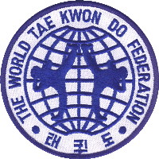

El Dr. Un Yong Kim fue elegido primer presidente de la WTF el cual era el presidente de la Asociación Coreana de Tae Kwon Do. La WTF quiere que el Tae Kwon Do, que parte con muy escasa influencia del Tae Kyun ó Subak, y que nació en la primera parte del siglo XX, con la mayoría de las técnicas importadas directamente de los estilos mas circulares chinos, y principalmente de los lineales desarrollados en Okinawa, quiere encontrar su propio camino diferenciado. La WTF abandona los Hyongs (la ITF también los abandonaría por los Tul, en la década de los noventa), la WTF comenzó utilizando los Palgue que mantenían las formas tradicionales, y poco tiempo después serian sustituidos por unas formas mas modernas llamadas Taeguk. Y poniendo mas énfasis en el desarrollo del Tae Kwon Do deportivo. Este nuevo evoluciona a posturas mas cortas y erguidas para ganar en movilidad y velocidad, poniendo mas énfasis en las patadas voladoras y en los giros, mas propias de las tradicionales artes marciales coreanas. La WTF a conseguido, que el Tae Kwon Do sea hoy considerado como el autentico heredero de las ancestrales artes marciales coreanas. La creciente popularidad del Tae Kwon Do ha permitido que el Tae Kwon Do sea uno de los eventos oficiales en el Encuentro Atlético Nacional, que se celebra cada año desde 1962. La popularidad y el entusiasmo por este deporte se presentan no sólo en su país, sino en todo el mundo, debido a la dominante superioridad del Tae Kwon Do en relación con cualquiera de las artes marciales de defensa personal en el mundo. El 8 de Octubre de 1975, la WTF fue aceptada como miembro de la Asociación General de Federaciones Deportivas Internacionales (AGJSI).

## Presente y futuro del Tae Kwon Do

Actualmente el Tae Kwon Do es practicado en más de 144 países, estimándose en más de 30 millones, las personas que practican este deporte. El Tae Kwon Do fue deporte de exhibición en la Olimpiada 24 celebrada en Seúl en 1988 y en los Juegos Olímpicos 25 celebrados en Barcelona en 1992. Finalmente, durante la 103ª Sesión del Comité Olímpico Internacional celebrada en París, Francia, el 4 de Septiembre de 1994, se acordó la incorporación del Tae Kwon Do como un deporte oficial en los próximos Juegos Olímpicos a celebrarse en el año 2000 en Sydney.

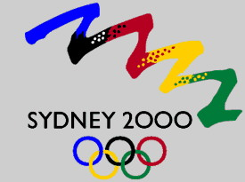

http://www.sengdo.com.ar/z_histmoderna.php

|  |
| --- |
| **Historia Moderna del Taekwondo** |
|  |

|  |  |  |
| --- | --- | --- |
| En 1910 Japón invade Corea sin resistencia de esta última por conocer el fabuloso poderío nipón. Los invasores prohíben la práctica de toda manifestación cultural, social y deportiva no japonesa y sólo permiten a los policías coreanos que practiquen el Karate (japonés) como arte marcial para que colaboren en el mantenimiento del orden.  Durante la ocupación, sólo algunos coreanos en el exilio (China, por ejemplo) siguieron practicando sus artes marciales coreanas, especialmente Tang Su Do, mientras que en los territorios ocupados sólo lo hacían a escondidas y especialmente en las familias, donde los padres trasmitían sus conocimientos a los hijos. En 1945, con el fin de la 2º guerra mundial, también terminó el dominio japonés. Volvieron algunos coreanos que vivían fuera del país, y junto con los que tenían algunos conocimientos marciales, reiniciaron la práctica del Tae Kyon, Tang Su Do y otras artes menores, aunque los 35 años de dominio japonés habían dejado sus huellas, y la influencia del Karate se notó durante muchos años. Poco a poco se fueron diferenciando cada vez más los movimientos fuertes, duros y trabados del estilo japonés de los movimientos veloces y ágiles del estilo coreano. Un coreano de nombre Choi Hong Hi estaba en Japón condenado por rebelarse a la invasión, cuando las bombas atómicas que cayeron en este país, al dar por finalizada la 2º guerra mundial, salvaron su vida y le permitieron retornar con honores a Corea.  La guerra, hizo que Corea quedara dividida en Corea del Norte (comunista) y Corea del Sur. Si bien Choi Hong Hi había nacido en territorio que luego quedó bajo dominio comunista, su actuación fue en Corea del Sur, donde se le ordenó la reestructuración de uno de los cuerpos militares del país, se dedicó a la búsqueda de maestros de artes marciales para adiestrar a los soldados en la mejor manera de combate cuerpo a cuerpo. Así, trató de combinar lo mejor de distintas artes, principalmente el Tang Su Do con el Karate que él mismo había practicado, con motivo de haber estudiado y realizado el servicio militar en Japón, llegando diez años después del fin de la guerra, en 1955, a crear el arte denominado TAEKWONDO. Tae= pie; Kwon= puño; Do= camino, es decir el camino de los pies y de los puños. Convertido en General, su acercamiento a Corea del Norte (territorio en el que había nacido cuando Corea era un solo país) no fue bien visto por los militares de Corea del Sur, Se lo acusó de intentar hacer una revolución pro-comunista y de haber mandado a su propio hijo a matar al presidente de Corea del Sur, el cual fue detenido luego de fallar en el intento, y debió huir a Canadá para evitar ser condenado.  En su carácter de Presidente de la Asociación Coreana de Taekwondo fundó en 1966 la I.T.F. (International Taekwondo Federation o Federación Internacional de Taekwondo)  Las autoridades coreanas sosteniendo que este arte era propiedad de todo un país y no de una sola persona u organización, crearon en 1970 la W.T.F. (World Taekwondo Federation o Federación Mundial de Taekwondo) con sede en Seúl. La WTF prohibió por medio de sus embajadas en todo el mundo que los maestros coreanos siguieran en la I.T.F. y les ordenó el cambio. |  | Las presiones diplomáticas hicieron que solo unos pocos seguidores del general y sus más antiguos discípulos permanecieran en la I.T.F., con la prohibición de volver a Corea. En Argentina, Kwan Duk Chung fue quien permaneció fiel al General.  Los cambios:  El estilo I.T.F., influenciado por el Full Contact americano, adoptó protectores de pies y manos y cambió el estilo de combate prohibiendo el contacto pleno y haciendo las luchas sólo a marcar, además de mantener las formas tradicionales. El estilo W.T.F. siguió con su sistema de lucha, pero al protector pectoral tradicional se le fueron agregando otras protecciones: cabezal, inguinal, canilleras, protecciones de antebrazos, y luego fueron el bucal, empeineras y los guantes, cambiando las formas por considerar que las primeras estaban muy influenciadas por el Karate.. El estilo W.T.F. es oficial en todos los países del mundo y está reconocido como deporte olímpico desde 1980, participando en los Juegos Panamericanos como deporte oficial desde 1977 (el Karate lo haría recién en 1995) El estilo I.T.F. es una entidad privada sin apoyo oficial, que luego de la muerte de Choi Hong Hi se dividió en numerosas instituciones que no se reconocen entre sí. Así es que en muchos países ya no se practica el Taekwondo I.T.F. y en muchos otros se hace en escala muy reducida. En 1980 se declara al Taekwondo WTF deporte olímpico, participando como deporte demostración en los Juegos Olímpicos de Seúl 1988 y Barcelona 1992. Los Juegos olímpicos se denominan por cuestiones políticas por el nombre de la ciudad y no del país) En 1994, el Comité Olímpico Internacional lo elevó al rango de deporte oficial olímpico, o sea que las medallas obtenidas a partir de allí serían consideradas en el medallero, cosa que no ocurre con los deportes demostración. En Atlanta 1996 no participó, ya que el Comité olímpico establece un período de carencia después de ser nombrado deporte oficial, en el cual no participa en los primeros Juegos para que todos los países del mundo que no tengan incorporado este deporte puedan tener tiempo para desarrollarlo y tener atletas en condiciones de obtener medallas. Recién en Sydney, en el año 2000, participó por primera vez como deporte oficial olímpico.  Los siguientes juegos fueron: Atenas 2004, Beijing 2008 y Londres 2012 donde Sebastián Crismanich logró por primera vez la medalla de olímpica para el Taekwondo Argentino. Luego sigue Río de Janeiro 2016  **Historia del Taekwondo en Argentina**  En Argentina, llegaron en 1967 tres maestros coreanos: Han Chang Kim, Nam Sung Choi y Kwan Duk Chung (más tarde lo hizo un cuarto, Chong Soo Lee) que comenzaron a difundir el Taekwondo en nuestro país. En la década del 70, con la orden de Corea de pasarse a la W.T.F., los dos primeros lo aceptaron, no haciéndolo así el tercero Los alumnos del Sabon-Nim Kwan Duk Chung y otros que desertaron de los maestros fundadores del Taekwondo en nuestro país con el fin de independizarse, siguieron en la I.T.F. En 1980 había tres grupos fuertes dirigidos por maestros coreanos que se repartían el poder y los alumnos: la Asociación Han Chang Kim, la Asociación Alumnos de Nam Sung Choi (ambas dirigida por sus maestros fundadores) y la Moo Duk Kwan dirigida por el maestro Chong Soo Lee.  En ésta década surgieron las primeras escuelas de maestros argentinos: la Seng-Do y Chung Do Kwan. Más adelante aparecieron la Oh Do Kwan (un desprendimiento de la última) Se instalaron en La Plata los maestros Yong Chae Ku y luego Jong He Chang, quienes tuvieron numerosos discípulos y años más tarde la Hwarang Kwan (fundada en 1988 por un coreano recién llegado a nuestro país de apellido Lee) En 1983 se fundó la Asociación Practicantes de Taekwondo formada por los gimnasios Hoguma de Carlos Filippa, Corphus de Gustavo Lavalle y Chitae de Cesar Galguera. Contaba con 100 alumnos y fue la menor de los participantes del 1º Torneo por equipos de 1984, donde salió tercera, pero superando a importantes instituciones como Moo Duk Kwan y Nam Sung Choi. Carlos Filippa fue alumno de Kwan Duk Chung desde 1973 hasta que éste se fue del país en 1977, pasando a practicar con Moon Jung Chung, quien dependía de Han Chang Kim y con quien también practicaban César Galguera y Gustavo Lavalle. La vocación deportiva de Filippa , Galguera y Lavalle, hizo que funden en 1983 la Asociación practicantes de Taekwondo, que luego pasó a llamarse Seng-Do (camino de la práctica). |

[**http://www.angelfire.com/co2/taekwondo/historia.html**](http://www.angelfire.com/co2/taekwondo/historia.html)

**Historia Antigua**

En la ciudad de Kyongju, capital del antiguo reino de Silla, dos gigantes se enfrentan entre sí en posición de Tae Kwon Do. Tallados en la pared de la torre de un templo budista de casi dos mil años de antigüedad, subsisten como testimonio del desarrollo primitivo del Tae Kwon Do como el arte nacional de Corea.

Tae Kwon Do significa literalmente "El arte de patear y dar puñetazos". Este estilo de pelea se deriva de técnicas más antiguas de pelea con pie, mano y cabeza, llamadas Pal Ke, Soo Bak, Kwon Bop, Okinawate, Tae Kyun y Tang Soo; algunas de ellas ya eran practicadas en muchas partes del Oriente desde el siglo primero de nuestra era. Pudieron haberse imciado en la India dos mil años antes del nacimiento de Cristo. Según la leyenda, se propagaron por todo el Oriente gracias a las enseñanzas de los monjes budistas, quienes idearon un sistema de defensa personal para protegerse durante sus viajes, contra los animales salvajes y los merodeadores.

Desde el origen de su especie, el ingenio del hombre se las arregló para idear habilidades especiales de pelea y así obtener alimento y proporcionarle una defensa contra sus enemigos naturales. A esta primera era, esto es, el primer medio millón de años de existencia del hombre, la llamamos "La Edad de la Acción Instintiva". Fue anterior al invento de las armas, cuando ninguna acción consciente estaba involucrada en la defensa. La época que abarca desde la Edad de Piedra hasta el fín de la era primitiva, cuando la humanidad comenzó a extenderse, desde el altiplano asiático central, la cuna de nacimiento de su raza, por toda Asia, Europa y África, es llamada "La Edad de la Acción Consciente". En este periodo, el hombre actuó conscientemente para inventar métodos de protección de su cuerpo y para satisfacer sus necesidades cotidianas, usando instrumentos y armas por primera vez. "La Edad Temprana de la Sistematización", conocida también como la Edad del Hierro, es el periodo en que se desarrollaron sistemáticamente las técnicas de defensa personal, conjuntamente con las formas avanzadas del arte, la arquitectura, la religión y el gobierno, que dieron lugar al nacimiento de las civilizaciones. Durante "La Edad del Florecimiento de las Artes", desde hace 2 600 años aproximadamente hasta la era moderna, las artes de defensa personal alcanzaron su más completo desarrollo en diferentes estilos en todo el mundo, y es esta la edad que más nos interes

Se han propuesto diversas teorías respecto de cuál fue el país en que se originó el sistema de pelea sin armas, conocido popularmente en Occidente como karate. Se dice que fue un príncipe indio el inventor del primer método científico de defensa personal, alrededor del año 3000 a.C. Solía pinchar a sus esclavos con agujas, hasta que descubrió los puntos más vulnerables del cuerpo humano, donde una simple punzadura causaba la muerte; más tarde inventó movimientos ideados especialmente para dirigir golpes a estos puntos críticos.

En el siglo VI d.C., un monje budista llamado Bodhidharma viajó de la India hacia China y estableció el budismo zen en el templo de Ko San Son Rim. Cuando sus seguidores chinos quedaban físicamente exhaustos debido a la rigurosa disciplina y al paso severo que establecía para ellos, entonces Bodhidharma comenzó a ense­ñarles un sistema de ejercicios físicos y mentales delineados en el 1-Chin Sutra, para permitirles liberarse a sí mismos de todo control consciente y para alcanzar la iluminación. Sus seguidores trabajaron con estos ejercicios, que eran formas abs­tractas del sistema indio de combate con la mano abierta, hasta que llegaron a ser los luchadores más formidables de China. Su sistema de pelea lo llamaron Kwon Bop. Se insinúa que el Kwon Bop fue propagado posteriormente por monjes budistas a través de Corea, Japón y Okinawa, y ese es el sistema primario del cual se derivaron todas las demás formas de combate con la mano abierta.

Sin embargo, usted recordará la pared de la torre en Kyongju, Corea, en donde hace dos mil años esos gigantes enfrentados en posición de Tae Kwon Do fueron labrados; es decir, quinientos años antes que Bodhidharma hiciera su viaje a China. En las paredes y el cielo raso de las tumbas de Koguryo, otro reino antiguo de Corea, también hay pinturas murales de hombres ejecutando ejercicios de Tae Kwon Do. La construcción de estas tumbas data del periodo entre los años 3 y 427d.C., lo cual indica que el Tae Kwon Do era practicado en Corea mucho antes de que se introdujeran las formas chinas de pelea.

No se dispone de una historia detallada que señale cuándo se inició el karate en Japón. Existen indicios de que el estilo de lucha nipona se derivó del Okinawate, el estilo originario de Okinawa. Pero The Historical Record of Choson muestra la evidencia de que había comercio entre Choson (el nombre antiguo de Corea) y las Islas Ryukyu (Okinawa), y que los juegos y costumbres nativos de Corea pudieron haberse transmitido a Okinawa por conducto de los viajeros enviados.

[Vovler al Inicio](http://www.angelfire.com/co2/taekwondo/historia.html#HISTORIA)

**Las Tres Dinastías**

El origen de las artes marciales se asocia con la necesidad ancestral del hombre no solo de defenderse, sino de desarrollar su cuerpo y su mente. Inicialmente esta necesidad se tradujo en la forma de "actividades deportivas" generalmente relacionadas con la realización de ritos religiosos.

Los primeros registros de la práctica de este Arte Marcial data del año 50 A.C. cuando fue conocido como 'Taek Kyon'. La evidencia de su práctica pudo ser encontrada en unas tumbas donde unas pinturas murales mostraban a dos hombres en una escena de pelea.

Por esos tiempos se pueden identificar tres provincias o reinos en Corea:

1. Koguryo (37 a.C. - 668 d.C.)
2. Paekje (18 a.C. - 600 d.C.)
3. Silla (57 a.C. - 936 d.C.)

Sus aportes: el Yongko en Puyo, Tongmaeng en Koguryo, Mochon en Ye y Mahan y el Kabi en la dinastía Silla.

Silla unificó los reinos después de ganar la guerra contra Paekje en 668 D.C. y a Koguryo en 670 D.C. El Hwa Rang Do jugó un papel importante en esta unificación. El Hwa Rang Do era un grupo de élite de jóvenes nobles, dedicados a cultivar la mente y el cuerpo para servir al reino de Silla. Este grupo tenía un código de honor y practicaban varias formas de artes marciales, incluyendo Taekyon y Soo Bakh Do. Este código de honor es la base filosófica del moderno TaeKwonDo.

[Volver al Inicio](http://www.angelfire.com/co2/taekwondo/historia.html#HISTORIA)

**Dinastía Koguryo**

Formas primitivas de Taekwondo; producto de la incorporación de los movimientos lentos de defensa y ofensivos, imitados de los animales; fueron encontrados en diferentes manifestaciones en la dinastía coreana de Koguryo fundada en el año 37 A.C., como las pinturas murales encontradas en las ruinas de las tumbas reales Muyon-chong y Kakchu-chong que muestran escenas de la práctica del ancestro del Taekwondo.

Dada la antiguedad de las tumbas se puede inferir que la población de Koguryo inició la práctica del Taekwondo durante el período comprendido entre el año 3 D.C. y 427 D.C.

#### Dinastía Silla

En Kyongju, la capital de la dinastía Silla, se encontraron impresionantes imagenes budistas en las paredes de la cueva Sokkuram en el Templo Pulkuk-sa. En estas imagenes se aprecian dos "Guerreros Diamante" practicando Taekwondo, protegiendo al Budismo de los demonios.

Silla es famosa por el Hwarang, una organización social, educativa y militar basada en un código de honor, consistente en la lealtad a la nación, respeto y obediencia a los padres, honestidad, coraje en la batalla y la omisión de la violencia innecesaria.

Los antecedentes de este código de ética incluso se encuentran en el documento más antiguo de la historia coreana el Samguk Yusa, y su influencia fue determinante en la historia y unificación de los imperios de Corea así como en los fundamentos del Taekwondo actual.

**Dinastías Koryo y Yi.**

En esta época (entre 1,147 y 1,170 D.C.) se estableció un período de paz. En 936 D.C. Wang Kon fundó la dinsatía Koryo, el nombre Korea es derivado de este mismo. Así mismo el Soo Bakh Do se convirtió en un deporte popular, el cual fue utilizado como un método de entrenamiento militar.

Durante la dinastía Yi (1392 D.C. - 1910 D.C.), este énfasis en el entrenamiento militar desapareció. Es en este período cuando el Taekwondo se denominó "Subak" y su practica se extendió, como una actividad deportiva, llegando incluso a realizarse una competencia entre provincias. En esta época King Chongjo publicó el libro ilustrado "Muye Dobo Tongji" que incluye al Taekwondo en uno de sus capítulos.

El Subak se practicó como un importante deporte nacional, atrayendo mucho la atención tanto de la corte real como del público general.

[Volver al Inicio](http://www.angelfire.com/co2/taekwondo/historia.html#HISTORIA)

**Historia Moderna**

**1900 - 1940**

Durante la primera mitad del siglo pasado (Siglo XX) el Taekwondo fue influenciado por otros Artes Marciales. El mas importante de estos deportes es el Karate Japonés, ya que Japón dominó a Corea desde 1910 hasta el fin de la Segunda Guerra Mundial. Después de que Japón colonizó Corea, las artes marciales fueron prohibidas, sin embargo, el Taekwondo persistió en el espíritu de la población coreana como un legado, siendo practicado por algunos pocos en la clandestinidad.

La influencia que le dió Japón al Taekwondo, son los movimientos, rápidos y directos, que caracterizan los diversos sistemas Japoneses.

**1940 - 1970**

Después de que Corea se liberó en 1945, el Taekwondo se revitalizó, enseñándose a las nuevas generaciones. En 1957, el nombre TaeKwonDo fue adoptado por varios Maestros de Arte Marcial Coreano, por su similitud con Tae Kyon.

El 16 de Septiembre de 1961 se establece la Asociación Coreana de Taekwondo. El 25 de Febrero de 1962 esta asociación se une a la Asociación Coreana de Deportes Amateurs. El 9 de Octubre de 1963, el Taekwondo es por primera vez un evento Oficial en el 44º "Encuentro Atlético Nacional" en Corea.

La práctica del Taekwondo se extendió mundialmente con la participación de 19 países en el "Primer Campeonato Mundial de Taekwondo" celebrado en Seúl, Corea en Mayo de 1973, durante este encuentro se establece la "Federación Mundial de Taekwondo" (WTF).

## http://www.hispagimnasios.com/a_corea/historia_tkd.php

## HISTORIA DEL TAEKWONDO

Por Suh Tae Suk y Jose R. Fernandez de la Portilla  
[Artículo cortesía de la web del Maestro Suh Tae Suk](http://www.iespana.es/indicetaekwondo/)

### Breve comentario histórico sobre Taekwondo

"Dispersado el hombre por la tierra en pequeños grupos, teniendo que subsistir en un medio hostil, desnudo y desarmado ante la naturaleza y frente a los grandes animales, acuciado por la necesidad de alimentarse él y los suyos, el hombre de manera paulatina fue venciendo todas las dificultades, primero cubriendo su desnudez, mas adelante procurándose un hábitat que le protegiese de las inclemencias del tiempo, para mas adelante convertir este mismo hábitat en un medio de defensa tanto para los animales como contra sus vecinos, fue inventando trampas y armas tanto para la caza como la guerra, perfeccionándolas poco a poco y por supuesto a nuevas armas y nuevas trampas, el hombre paralelamente a ello se perfeccionaba tanto en el uso de las mismas como en medios y estrategias para vencerlas."

**"Chester G. Starr. Historia del Mundo Antiguo"**

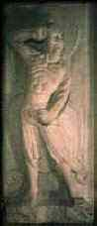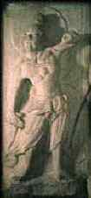Por aquel entonces, Corea se encontraba dividida en numerosas ciudades-tribus y ciudades-estados, con las particulares características étnicas de cada una, sirvan como ejemplo; Yongko en Puyo, Tongmneng en Koguryo, Muchon en Ye, Majan y Kabi en Shinla.

La larga experiencia adquirida por estos hombres, en cuanto a la supervivencia se refiere, les hizo desarrollar un especial talento tanto para la defensa como para el ataque, imitando fundamentalmente las técnicas de los animales. Ese se puede decir que es el origen del Tae Kyon (antiguo nombre del actual Taekwondo).

Este origen podemos situarlo en la época de Koguryo (37 a. de C), pues a este periodo pertenece, el posiblemente, primer testimonio gráfico representado en los murales encontrados en dos tumbas reales. En ellas se nos muestran una serie de escenas con técnicas similares a las del Taekwondo actual.

Las tumbas reales de Muyong Chong y Kakchu Chong, pertenecientes a la dinastía Koguryo, fueron descubiertas por un grupo de arqueólogos japoneses, ambas tumbas se encuentran situadas en Tngku, distrito de Chian, provincia de Tung Hua, en Manchuria, donde Koguryo tenia su capital.

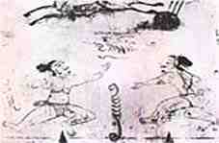En el techo de Muyong Chong, se encuentra una pintura en la cual aparecen dos figuras enfrentadas y en posición de combate sin armas. Por el contrario en la de Kakchu Chon se encuentran practicando una especie de lucha libre. Referente a esta última el historiador japonés Takashi Sato, en su obra "Study of culture in ancient Korea", realiza el análisis siguiente. "Estas pinturas nos permite crear la hipótesis en base a otros estudios que posteriormente hemos realizado los cuales han abierto la posibilidad de que no se trate de escenas de combate si no de una danza ritual."

Analizadas las hipótesis presentadas por el profesor Takashi Sato, estas nos hacen llegar a dos conclusiones totalmente distintas, pero si unidas en un punto en común que mas adelante veremos:

**a)** Estos gigantes pueden representar el temprano desarrollo del arte moderno de combate conocido hoy día como Taekwondo. Los archivos muestran que el Tae Kyon ya era practicado aproximadamente en el año 50 A.C.

**b)** También efectivamente puede ser la práctica de una danza ritual en homenaje al difunto, pero teniendo en cuenta que este debería de ser de un muy alto estatus social.

Sea válida cualquiera de las dos hipótesis, lo que es indudable y admitido por todo el mundo, es que toda danza ritual realizada por hombres y para un alto jefe o dignatario, siempre se encuentra basada en movimientos guerreros. Y estos indudablemente se encuentran fundamentados en el combate sin armas, con lo cual bien podría tratarse en base a las posiciones de las figuras del Tae Kyon.

La construcción de ambas tumbas data aproximadamente entre el año 5 y el 410 d. de C., durante esta época la provincia de Hwando pertenecía al reino de Koguryo. Todo esto nos puede hacer suponer que posiblemente ya se practicara el estilo del Tae Kyon.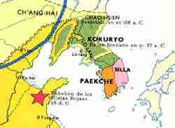

Durante esta época Corea se encontraba dividida en tres reinos:

**1) Shinla. (57 a.C - 936 d.C)  
2) Koguryo. (37 a.C - 668 d.C.)   
3) Baek-Jae. (18 a.C - 600 d.C)**

Aunque el Tae Kyon hace su primera aparición en el reino de Koguryo, es el noble guerrero de Shinla (Silla) quien es acreditado por el crecimiento y expansión del estilo a lo largo de Corea. Este reino es fundado en la región sudeste de la península de Corea (57 a. de C.), veinte años antes de la aparición del de Koguryo en la parte septentrional de la misma.

En Kyonchu, capital del reino de Shinla (Silla) y en la pagoda de Keumkang en la cueva de Sokkuram, perteneciente al recinto del templo Pulkuksa, se pueden ver dos gigantescas estatuas esculpidas en la pared en clara postura defensiva del estilo de Tae Kyon.

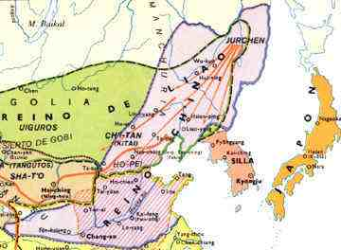Shinla (Silla) disfruta de fama merecida por haber creado la primera de las órdenes de caballería en Corea, los Hwarangdo u Orden de los Jóvenes Caballeros. Estos eran seleccionados entre los hijos de familias distinguidas, se les educaba en el estudio de la filosofía, la historia, la escritura, la pintura, el arte floral, la equitación y las artes de guerra, tanto con armas (espada, lanza y arco), como sin ellas (Tae Kyon), con el fin de acrecentar su disciplina tanto espiritual, como física, según relatan en varias ocasiones las más antiguas crónicas coreanas Samguk- Saghi y Samguk-Yusa.

Los Hwarangdo fueron esenciales en la expansión del reino de Shinla (Silla), pues fueron ellos los que consiguieron conquistar los reinos vecinos de Koguryo y Baek-Jae, realizando de esta manera la unificación de Corea.

Los principios por los cuales era guiado este sistema educativo, se basaba en el libro de "Los Cinco Códigos de la Conducta Humana", el cual fue establecido por el estudioso budista Won Hwang.

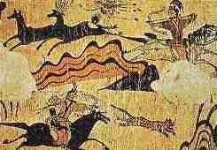Este código era:

**\* SER LEALES A SU REY  
* SER OBEDIENTES A SUS PADRES  
* SER HONORABLE CON SUS AMIGOS  
* NUNCA RETROCEDER EN LA BATALLA  
* TENER UNA MUERTE JUSTA**

Los Hwarangdo viajaron a lo largo de la península para aprender más sobre las regiones y las personas. Estos guerreros viajeros, fueron en cierto modo los responsables de la expansión del Tae Kyon en Corea durante la dinastía Shinla (Silla). Durante este periodo de tiempo, el Tae Kyon (con la excepción de los Hwarangdo) permaneció para el resto de la población principalmente como una actividad recreativa y deportiva, aunque era reconocido como un excelente sistema de autodefensa, pero no fue si no hasta la dinastía de Koryo (936 - 1392 d. de C.) que el estilo tomó otro enfoque, pasando en esta época el Tae Kyon a ser conocido como Subak.

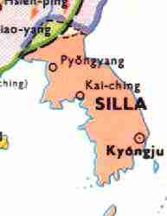Los cronistas de la dinastía Koryo cuentan que el Subak fue utilizado no solamente para mantener la salud y la forma física si no que se incrementó en tal manera su práctica que llegó a ser un arte marcial de altísima calidad.

Asimismo narran también como el rey Ui Chong quedó tan impresionado por las técnicas demostradas por Yi Ui Min, que fue promovido de manera inmediata al grado de Pyolchang, y con el encargo directo de instruir a todas las tropas.

Se cree por los documentos encontrados que el máximo esplendor del Subak fue en el reinado de Ui Chong (1146-1170 d. de C.).

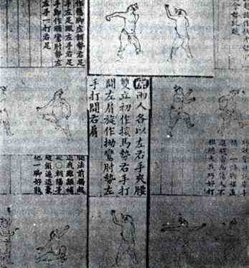Pero aunque en todas estas épocas la práctica, ya sea del Tae Kyon, como del Subak era muy importante, solo estaba al alcance de las clases dominantes, no siendo hasta la dinastía Yi cuando llegó a poder ser practicada también por el pueblo, y de manera muy especial gracias al concurso del rey Chongsho, el cual editó el "Muye Dobo Tongchi", primer libro escrito e ilustrado sobre las técnicas y práctica del Tae Kyon y Subak.

En el año de 1909 Corea fue invadida por Japón y ocupada durante 36 años; las autoridades japonesas prohibieron a los coreanos la practica libre de cualquier arte marcial, pero esto solo aumentó el interés y renovó el crecimiento del Subak. Eventualmente la naturaleza subterránea de las artes marciales en Corea cambió, cuando en 1943 se introdujeron en el país otros estilos (chinos y japoneses), causó un aumento del interés popular por aprender estas, pero sin perder el contacto con las puramente coreanas, principalmente el Subak.

Una vez liberados de la dominación japonesa, los coreanos volvieron con el Subak a la luz pública, así nuevamente, comenzó la práctica de un nuevo arte marcial y deportivo, basado en las técnicas primarias del Tae Kyon y las posteriores y mas perfeccionadas del Subak, este no es otro que el Taekwondo que ha llegado a nuestros días.

Con la finalización de la II Guerra Mundial y la rendición del Japón, Corea fue finalmente liberada, los maestros coreanos de Subak y Tae Kyon se apresuraron a iniciar a la luz pública sus enseñanzas, siendo principalmente los que mas destacaron los maestros ya fallecidos; Kim Hong Sik y Song Dok Ki, y del discípulo y heredero de este último Shin Han Song y de los cuales se cuenta con documentación gráfica de sus actividades y enseñanzas.

### Las primeras escuelas que comenzaron a funcionar de manera oficial fueron creadas entre los años 1945 y 1950:

En 1945 se crean las escuelas:

* Chung do Kwan, fundada por Won Kook Lee.  
* Mu Duk Kwan, fundada por Hwang Kee.  
* Yun Mu Kwan, fundada por Yon Kue Pyang.

En 1946 se crea:

* Chang Mu Kwan, fundada por Byung In Yoon.

Entre 1953 y 1954 se crean:

* Ji do Kwan, fundada por Gae Byang Yung.  
* Song Mu Kwan, fundada por Byung Sik Ro.  
* Oh do Kwan, fundada por Hong Hi Choi.

El 11 de abril de 1955, se reúnen en Seúl los representantes de las siete escuelas con el único y solo fin de unificarse en un nombre común que identificara el estilo como puramente coreano y no con el de "karate coreano", como se le conocía fuera de Corea, es elegido el nombre de Tae Soo Do, siendo en el año 1957 cuando y de una manera definitiva se cambió al de Tae Kwon Do, por la similitud con el original del Tae Kyon.

El 14 de septiembre de 1961 es creada la Korean Taekwondo Association (K.T.A.), siendo Hong Hi Choi elegido presidente de la misma, pero no todos aceptan esta asociación y varias escuelas, como la Ji Do Kwan, Chung Do Kwan y Mu Duk Kwan permanecen fuera de la misma. El gobierno coreano en 1962 toma parte directa en esta disputa y decide reconocer oficialmente todos los títulos emitidos por la K.T.A., esto produce que muchos maestros aunque fieles a su escuela decidan de manera unilateral asociarse con el fin de no quedar fuera de esa legalización.

### EXPANSIÓN DEL TAEKWONDO

1962.- Comienza la expansión por todo Asia de la mano de Ta Hi Nam  
1963.- Es introducido en Estados Unidos por Hong Hi Choi  
1964.- Se comienza en Canadá de la mano de Chong Lee  
1965.- Se inicia poco a poco en Europa. Alemania es la primera aunque no oficialmente  
1966.- Park Jong Soo en Holanda crea la primera escuela oficial, al poco tiempo se comenzaría oficialmente en Alemania, Francia, Italia, Turquía, España, hasta llegar al día de hoy.

En 1966, a causa de unos problemas surgidos con motivo de una exhibición en Corea del Norte y acrecentados estos por el contencioso que mantienen las dos Coreas, Hong Hi Choi pierde el apoyo del gobierno coreano y se ve obligado a abandonar la presidencia de la K.T.A. Se marcha de Corea y funda la International Taekwondo Federation, estableciendo la sede mundial en Canada, con el fin primordial de mantener el control e influencia que sobre gran numero de maestros hasta ese momento ha tenido, pero estos tras una tumultuosa y problemática reunión deciden en su gran mayoría seguir fieles a la K.T.A.

Por su parte el gobierno coreano continua con su política de unificación de todas las escuelas y maestros cosa que y casi en su totalidad consigue. Solamente una escuela la MU DUK KWAN y de mano de su fundador Hwang Kee, decide permanecer neutral e independiente ante esta situación, registrando oficialmente ante el gobierno coreano la Asociación Tang Soo Do, que aún hoy continúa, no obstante y con el solo fin de no perjudicar a los asociados a la misma, les da la opción de que y a nivel particular se asocien si así lo estiman oportuno con la K.T.A., sin perder el contacto con la Tang Soo Do.

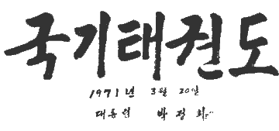

El 20 de marzo de 1.971 el Presidente de la República de Corea, Excelentísimo Señor PARK CHUNG HEE, mediante documento oficial ratificado por el Parlamento Coreano, declara al Taekwondo como deporte nacional creando la Kukkiwon como Sede Mundial, la cual tendrá el encargo de aglutinar a todas las asociaciones que de este estilo existen, tanto en Corea como en el resto del mundo, así comienza la nueva andadura del Taekwondo en el mundo. El 28 de mayo de 1973 y bajo los auspicios del Ministerio de Cultura y Deportes coreano, se crea la World Taekwondo Federation, la cual tendrá como misión principal sustituir a nivel mundial a la Kukkiwon en el control de las asociaciones, así como representarlo a todos los niveles, es elegido como presidente el Dr. Um Yong Kim que a la sazón era presidente de la K.T.A.

### INTERLUDIO A MODO DE ANÁLISIS HISTÓRICO

Existen varias tendencias sobre los orígenes, unos dicen que los orígenes del Tae Kyon, se encuentra en el Kwon Bop chino, según la historiografía que existe sobre el tema y basados en la visita y estancia durante nueve años que al templo de Shaolin realizo un monje hindu.

Según cuentan la crónicas el San Dharma (Bodhidharma), uno de los mas grandes sacerdotes budistas hindues y alrededor del año 520 d. d. C. llegó al templo de Shaolin, en el distrito de Tungpung, provincia de Hunan, para enseñar un tipo particular de ejercicios físicos y de combate sin armas "Vyayam" (hoy conocido también por Kalari Prayat) a los monjes de dicho templo, ese parece ser el origen de dicho estilo en China.

No obstante, existe también la teoría -y no desacertada- de que el origen de estos estilos hindues tienen su inicio con la llegada de los pueblos arios desde el centro de Europa, los cuales llevaban un estilo de lucha sin armas de origen griego --Pankratiom--, con el cual y a través del tiempo, uniéndose a estilos de diferentes lugares de la zona, dieron lugar al "Vajramushti", verdadero origen de las Artes Marciales de la India.

Ahora bien, al igual que existe un grupo que defiende esta postura, basados en documentación histórica, otros y en igual manera niegan categóricamente esta posibilidad, basados principalmente en los grabados y pinturas del periodo Koguryo, los cuales están fechados entre el año 5 y el 410 d. d. C., fecha que son claramente anteriores a la de la visita del citado monje al templo de Shaolin.

Por otra parte la hipótesis japonesa sobre el Karate queda descartada por si misma debido a una cuestión fundamental; No existe ningún tipo de crónica, ya sea esta verbal o escrita, que antes de la dinastía Yi, hubiese relación alguna con islas tan lejanas, por el contrario, durante esta dinastía, -pleno esplendor del Subak-, si existen datos de que pobladores de Okinawa y Ryu Kyu, venían a ofrecer tributos a los señores de Yi.

Según esto podemos establecer que:

a) Que el Okinawa Te (junto con otros estilos, origen del Karate moderno), tiene en un principio su origen en el Kwon Bop chino debido al establecimiento en esa zona del monje shaolin Chen Yuan Pin, el cual a la vez que predicar el budismo, también enseñó los ejercicios de su estilo.

b) Que los portadores japoneses de tributos para los señores de Yi, conocieron y aprendieron en esas visitas el estilo de Subak, transmitiéndolo posteriormente en su territorio y siendo incluido con las lógicas modificaciones generales en su estilo de Okinawa Te.

Concluyendo, podemos decir que el Taekwondo moderno, hijo del Subak y nieto del Tae Kyon, es un estilo autóctono coreano, el cual, y sin lugar a ninguna duda ha bebido de otras fuentes para enriquecerse en si mismo, pero que no debe su origen ni estilo a influencias exógenas.

### NUEVA ÉPOCA (incluídas Europa y España)

**Aspecto cronológico**

* 1.971.- Es fundada la Kukkiwon  
* 1.973.- Es creada la Federación Mundial de Taekwondo. (World Taekwondo Federation).  
* 1.974- Es nombrado presidente de la W.T.F. el Dr. Un Yong Kim.  
* 1.974.- El Taekwondo es oficialmente admitido en los Juegos Asiáticos.  
* 1974.- El español D. Manuel Marco Saila es elegido miembro del Comité Ejecutivo de la World Taekwondo Federation.  
* 1.975.- La Asociación General de Deportes Internacionales reconoce a la Federación Mundial de Taekwondo. (W.T.F.)  
* 1.976.- Se le acepta como miembro del Consejo Internacional del Deporte Militar.  
* 1.976.- El 2 de mayo en Barcelona (España) se crea la European Taekwondo Union (Federación Europea de Taekwondo), siendo los primeros países que la conformarían: Alemania, Austria, Bélgica, Dinamarca, España, Francia, Grecia, Holanda, Inglaterra, Italia, Portugal y Turquía, siendo elegido como primer presidente el español D. Antonio García de la Fuente y Secretario General el también español D. Manuel Marco Saila.  
*1.976.- Es reelegido como miembro del Comité Ejecutivo de la World Taekwondo Federation, el español D. Manuel Marco Saila.  
* 1.978.- El 19 de octubre en Münich (Alemania) es elegido como segundo presidente de la European Taekwondo Union, el alemán Mr. Heinz Marx.  
* 1.980.- El Comité Olímpico Internacional reconoce a la Federación Mundial de Taekwondo. (W.T.F.)  
* 1.980.- Nuevamente es reelegido miembro del Comité Ejecutivo de la World Taekwondo Federation, el español D. Manuel Marco Saila.  
* 1.981.- Es aceptado como miembro de los World Games Sports.  
* 1.983.- Es aceptado como miembro de los Juegos Panamericanos y en los Juegos Africanos.  
* 1.984.- Nuevamente es reelegido miembro del Comité Ejecutivo de la World Taekwondo Federation, el español D. Manuel Marco Saila.  
* 1.985.- Es aceptado como deporte de demostración en los Juegos Olímpicos.  
* 1.986.- Es aceptado en la Federación Internacional de Deporte Universitario.  
* 1.987.- El Taekwondo español por su parte se separa de la Federación Española de Judo y Disciplinas Asociadas a la cual pertenecía desde sus inicios en este país y se crea la Federación Española de Taekwondo, siendo nombrado presidente D. Manuel Marco Saila (1987-1997).  
* 1.987.- El Consejo Superior de Deportes de España reconoce a la Federación Española de Taekwondo a todos los efectos.  
* 1.988.- Nuevamente es reelegido miembro del Comité Ejecutivo de la World Taekwondo Federation, el español D. Manuel Marco Saila.  
* 1.988.- El 25 de mayo en Ankara (Turquía) es elegido como tercer presidente de la European Taekwondo Union, el belga Mr. Michael Closen.   
* 1.988.- Se inicia la andadura olímpica participando como deporte de demostración en la Olimpiada de Seúl.  
* 1.991.- El 15 de junio en Piancavallo (Italia) es elegido como cuarto presidente de la European Taekwondo Union el español D. Manuel Marco Saila.  
* 1.992.- Es elegido Vicepresidente de la World Taekwondo Federation, el español D. Manuel Marco Saila.  
* 1.992.- Se continua la andadura olímpica participando nuevamente como deporte de demostración en la Olimpiada de Barcelona.  
* 1.994.- El 4 de septiembre en la 103ª Asamblea del C.O.I. celebrada en París, adquiere el estatus de Deporte Olímpico.  
* 1.996.- Es reelegido como Vicepresidente de la Worl Taekwondo Federation, el español D. Manuel Marco Saila.  
* 1.999.- El 15 de febrero en Atenas (Grecia) es elegido como quinto presidente de la European Taekwondo Union el griego Mr. Athanasios Pragalos.  
* 2.000.- Es reelegido Vicepresidente de la World Taekwondo Federation, el español D. Manuel Marco Saila.  
* 2.000.- Participa por primera vez como deporte oficial, en la Olimpiada de Sydney.  
* 2.001.- 28 de Marzo, fallece en Barcelona D. Manuel Marco Saila.

El 28 de mayo de 1973, nace una nueva organización de Taekwondo, la Federación Mundial de Taekwondo - W.T.F. - , desde entonces la W.T.F., ha regulado al Taekwondo internacionalmente. En mayo de 1973 fueron celebrados en Seúl, los primeros campeonatos de W.T.F. como preludio a la inauguración de los campeonatos mundiales de la W.T.F.

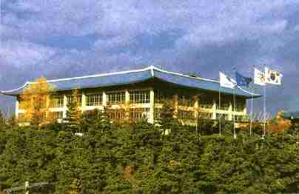  
  
Edificio de la Kukkiwon, (Cuartel general de la Federación Mundial de Taekwondo)

Bajo el auspicio de la G.A.I.S.F., (General Association of International Sports Federation) fue presentada la W.T.F. al Comité Olímpico Internacional (C.O.I.), en julio de 1980. Entonces se logra el reconocimiento del Taekwondo como un deporte en 1982 el C.O.I., lo designó como deporte de demostración para los juego olímpicos de Seúl, Corea de 1988.

Esta participación como deporte de demostración se continuó en la Olimpiada de Barcelona de 1.992, con un impresionante resultado para España, 4 medallas de oro, 1 de plata y 1 de bronce, de un total de 8 componentes (4 masculinos y 4 femeninos) del equipo español, según la nueva reglamentación establecida.

Las negociaciones con el Comité Olímpico Internacional, continuaron, y fue ¡¡¡POR FIN!!!, admitido como deporte oficial en la 103ª Asamblea General del Comité Olímpico Internacional, que tuvo lugar en Paris, el 4 de septiembre de 1.994.

Las federaciones de los países con mayor nombre y fuerza asistieron, en mayor o menor medida, la Federación Española de Taekwondo como uno de estos no podía ser menos y también envió su grupo de representantes.

Llegó el verano de 1.996 y con el la Olimpiada de Atlanta, mucha gente esperaba la presentación oficial del Taekwondo, pero problemas organizativos y de otro tipo impidieron esa asistencia, no importaba ya estábamos dentro que era lo más importante.

Y ese momento llegó, Olimpiada de Sydney 2.000, el Taekwondo hizo su presentación oficial, no le fue muy bien a España y no es que no se pusiese ilusión y ganas, pero circunstancias que todos vimos impidieron repetir el éxito de Barcelona, no importa, tiempo hay de sobra, cantera la tenemos y Olimpiadas quedan muchas.

### El KOIS (Korean Informacion Service) nos manda una rectificación sobre el artículo:

En representacion del KOIS(Korean Informacion Service), me dirijo a Ud. con el fin de tratar de un error que encontre en su web site.  
  
- http://hispagimnasios.com/a_corea/historia_tkd.php  
  
*"...Pero aunque en todas estas épocas la práctica, ya sea del Tae Kyon, como del Subak era muy importante, solo estaba al alcance de las clases dominantes, no siendo hasta la dinastía Yi cuando llegó a poder ser practicada también por el pueblo, y de manera muy especial gracias al concurso del rey Chongsho, el cual editó el "Muye Dobo Tongchi", primer libro escrito e ilustrado sobre las técnicas y práctica del Tae Kyon y Subak... "*  
  
**El nombre oficial de la dinastia coreana que existio de 1392 a 1910 es la dinastia Joseon(pronunciado choson en coreano) no es la dinastia Yi. "Yi" es el apellido del fundador de la dinastia Joseon, Yi Songgye. Pero en Corea no denominan a la dinastia con el apellido del fundador como China(eg.la dinastia Ming).   
El KOIS apreciaria en gran medida que su asociacion considere el uso la Dinastia Joseon en vez de la Dinastia Yi.**

Si Ud. necesitase alguna informacion mas sobre historia de Corea, por favor, pongase en contacto en www.korea.net o kimmihyun2003@yahoo.es